

Versión 3.0
La guía de Plastic SCM para la integración con controles de tareas
Plastic SCM Extensiones
© 2006-2010 Codice Software
Warning and Disclaimer
Every effort has been made to make this book as complete and as accurate as possible, but no warranty or fitness is implied. The information provided is on an “as is” basis. The author and the publisher shall have neither liability nor responsibility to any person or entity with respect to any loss or damages arising from the information contained in this book.
Trademarks
All terms mentioned in this book that are known to be trademarks or service marks have been appropriately capitalized. Codice Software cannot attest to the accuracy of this information. Use of a term in this book should not be regarded as affecting the validity of any trademark or service mark.
Índice
1. Introducción 1
2. Integración con Bugzilla 2
2.1. Introducción 2
2.2. Configuración 2
2.2.1. Servidor 2
2.2.2. Cliente 3
2.3. Características 4
2.3.1. Modo de trabajo “tarea en rama” 4
2.3.2. Asegurar la existencia de una tarea 5
2.3.3. Modo de trabajo “tarea en changeset” 6
3. Integración con DevTrack 8
3.1. Introducción 8
3.2. Configuración 8
3.2.1. Servidor 8
3.2.2. Cliente 9
3.3. Características 11
3.3.1. Modo de trabajo “tarea en rama” 11
3.3.2. Modo de trabajo “tarea en changeset” 13
4. Integración con Mantis 15
4.1. Introducción 15
4.2. Configuración 15
4.2.1. Servidor 15
4.2.2. Cliente 15
4.3. Características 16
4.3.1. Modo de trabajo “tarea en rama” 16
4.3.2. Modo de trabajo “tarea en changeset” 19
5. Integración con Trac 21
5.1. Introducción 21
5.2. Configuración 21
5.2.1. Servidor 21
5.2.2. Cliente 22
5.3. Características 24
5.3.1. Modo de trabajo “tarea en rama” 24
5.3.2. Modo de trabajo “tarea en changeset” 26
6. Integración con JIRA 28
6.1. Introducción 28
6.2. Configuración 28
6.2.1. Servidor 28
6.2.2. Cliente 32
6.3. Características 33
6.3.1. Modo de trabajo “tarea en rama” 33
6.3.2. Modo de trabajo “tarea en changeset” 35
6.3.3. Registro de operaciones de checkin 37
6.4. Mapeo de campos 37
6.4.1. Mapeando campos personalizados de Jira 39
7. Integración con OnTime 40
7.1. Introducción 40
7.2. Configuración 40
7.2.1. Servidor 40
7.2.2. Cliente 42
7.3. Características 43
7.3.1. Modo de trabajo “tarea en rama” 43
7.3.2. Modo de trabajo “tarea en changeset” 44
8. Integración con Version One 47
8.1. Introducción 47
8.2. Configuración 47
8.2.1. Servidor 47
8.2.2. Cliente 47
8.3. Características 49
8.3.1. Modo de trabajo “tarea en rama” 49
8.3.2. Modo de trabajo “tarea en changeset” 51
9. Integración con FogBugZ 53
9.1. Introducción 53
9.2. Configuración 53
9.2.1. Servidor 53
9.2.2. Cliente 53
9.3. Características 55
9.3.1. Modo de trabajo “tarea en rama” 55
9.3.2. Modo de trabajo “tarea en changeset” 57
9.3.3. Registro de operaciones de checkin 59
10. Integración con Rally 60
10.1. Introducción 60
10.2. Configuración 60
10.2.1. Servidor 60
10.2.2. Cliente 60
10.3. Características 62
10.3.1. Modo de trabajo “tarea en rama” 62
10.3.2. Modo de trabajo “tarea en changeset” 65
11. Configuración global 67
11.1. Cómo crear un archivo de configuración 68
11.2. Cómo crear las carpetas de configuración local en el servidor 68
11.3. Cómo mover la configuración del cliente al servidor 69
11.4. Personalizar la configuración global 69
11.5. Reiniciar el servidor de Plastic SCM 69
11.6. Instalación en los clientes 69

Acerca de este manual
Esta guía presenta los procedimientos de uso de Plastic SCM conjuntamente con controles de tareas.
A quién está dirigido
Esta guía está dirigida al desarrollador medio, asumiendo que el lector está familiarizado con conceptos básicos del sistema operativo.
Documentación online
Además de este manual y el resto de guías, Plastic SCM proporciona una referencia online a través de sus diferentes clientes.
Desde la línea de comandos (tanto Windows como Unix) es posible teclear:
cm help
Para obtener información acerca de todos los comandos disponibles, y
cm help command
Para obtener información acerca de un comando específico.
Desde las herramientas gráficas es posible acceder a la ayuda Online en el menú de ayuda.
Errores en la documentación
Si encuentra algún problema en cualquiera de las guías, o en alguna parte de la ayuda online, por favor, notifíquelo a la siguiente dirección de correo electrónico:

support@codicesoftware.com

Introducción
Plastic SCM proporciona integración con diferentes versiones de varios sistemas de control de tareas, como Bugzilla, Mantis, DevTrack, OnTime, Trac, Jira, Version One, FogBugZ y Rally.
Una vez configurado el sistema correspondiente, se puede hacer uso de la extensión del control de tareas de forma transparente para el usuario. Así, para todos ellos, desde Plastic se va a poder ver la información asociada a las tareas asociadas. Hay que tener en cuenta que las extensiones facilitan dos modos de trabajo diferentes: el modo “tarea en rama”, con el cual una tarea en el control de tareas se asocia a una rama en Plastic SCM, y desde la vista de ramas de Plastic SCM, si se desea se va a poder abrir el explorador del sistema de tareas correspondiente y mostrar allí la información. El segundo modo de trabajo es el de “tarea en changeset”; en este caso una o más tareas en la herramienta de control de tareas se asocian a uno o más changesets en Plastic, la información de la tarea asociada está disponible desde la vista de changesets de Plastic.

Integración con Bugzilla

Introducción
En esta sección veremos los pasos que hay que dar para poder usar la integración de Bugzilla con Plastic SCM, así como las ventajas de usar la misma.
Esta extensión es compatible con las versiones 2005, 2006 y 2007 de Bugzilla.

Configuración

Servidor
Para poder disponer de toda la funcionalidad de la extensión de Bugzilla simplemente se copia el script ‘plastic.cgi’ (incluido en install_path/client/extensions/bugzilla) en la carpeta de instalación de Bugzilla. Puede ser necesario cambiar la primera línea del script dependiendo del sistema operativo en el que esté instalado el servidor de Bugzilla:
#!/usr/bin/perl –wT
por:
#!c:\perl\bin\perl.exe –wT

Cliente
Para configurar la extensión de Bugzilla, hay que acceder desde la ventana principal de la herramienta gráfica de Plastic SCM al menú de “Preferencias”. Aparecerá una nueva ventana, en la que habrá que seleccionar la pestaña “Control de Tareas”. Seleccione la opción: Asociar al control de tareas “Bugzilla”.
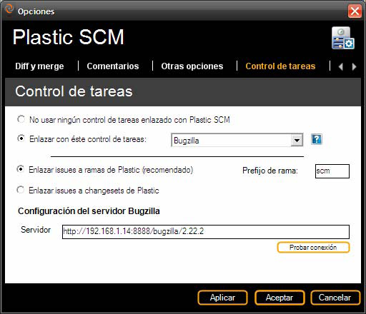
Figura 1: Configuración de un control de tareas: Bugzilla.
Por defecto, la opción activada es la de trabajar asociando tareas a ramas de Plastic. En éste modo de trabajo, se necesita especificar un prefijo de rama de Plastic. Mediante éste prefijo, Plastic SCM enlazará las ramas que comiencen por éste prefijo con tareas de Bugzilla. Por ejemplo, tal y como muestra la imagen anterior, las ramas que comiencen con el prefijo ‘scm’ serán enlazadas a las tareas de Bugzilla. La rama con nombre ‘scm012’ será enlazada a la tarea número 12 de Bugzilla.
Para trabajar asociando tareas a changesets de Plastic (Modo de trabajo “Tarea en changeset), seleccione la opción “Enlazar issues a changesets de Plastic”
El parámetro “Servidor” en la configuración del servidor de Bugzilla especifica la URL del servidor de Bugzilla donde está instalado.
Pulse el botón “Probar conexión” para verificar que la configuración proporcionada es correcta.
Una vez configurados todos estos parámetros Plastic SCM se puede comenzar a hacer uso de la extensión de Bugzilla de manera totalmente transparente para el usuario.

Características

Modo de trabajo “tarea en rama”
En este modo de trabajo un defecto en Bugzilla se asocia a una rama en Plastic: al crearse una nueva rama, se le dará el mismo nombre que el defecto en Bugzilla a la que se quiera asociar dicha rama. Accediendo a la parte superior izquierda de la vista de ramas desde la que se muestra la información ampliada de las ramas, al seleccionar una en concreto se puede ver en el menú de la derecha la información de la tarea asociada a esa rama: su número, propietario o desarrollador al que se ha asignado la tarea, título y comentarios.
Figura 2: Información extendida de ramas
Si se pulsa sobre ella se abrirá una ventana del explorador con la tarea asociada a esa rama:
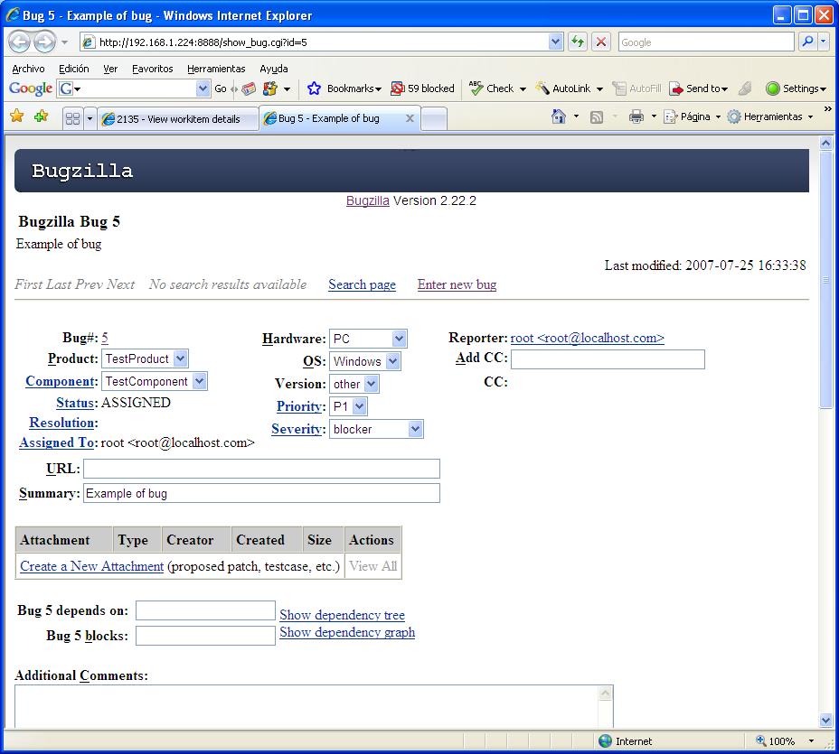
Figura 3: Interfaz web de Bugzilla, mostrando un issue

Asegurar la existencia de una tarea
Es posible configurar los repositorios de Plastic para que las ramas numeradas asociadas a tareas se comprueben con Bugzilla. Sólo en el caso de que tengan un número de defecto definido en Bugzilla se podrá trabajar en modo “tarea en rama”. Esta comprobación se realiza en la operación de creación de rama en el caso de creación de ramas hijas. Para configurar la creación de rama debe de ir al repositorio, es necesario crear un atributo denominado “plastic-enforce-task-branch” como en el siguiente ejemplo, utilizando la línea de comandos:
cm makeattribute plastic-enforce-task-branch
Al haber creado este atributo, cada vez que se crea una rama hija en el repositorio en el que se ha definido este atributo, la extensión comprobará el nombre de la nueva rama. Si la rama comienza con el prefijo de rama entonces seleccionará el número que contiene y preguntará a Bugzilla si hay un número de defecto correspondiente. De otro modo saldría un error y la operación se cancelaría. Este es un ejemplo del error que se obtendría:
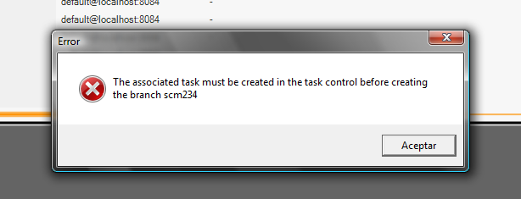
Figura 4: Tratando de crear una rama sin que exista la tarea asociada reportará un error.

Modo de trabajo “tarea en changeset”
En el caso de modo de trabajo de tarea en changeset, cuando un usuario haga commit de sus cambios aparecerá un diálogo en el que podrá incluir tanto el comentario a esos cambios como la tarea o las tareas a las que va a ir asociado ese grupo de cambios o changeset:
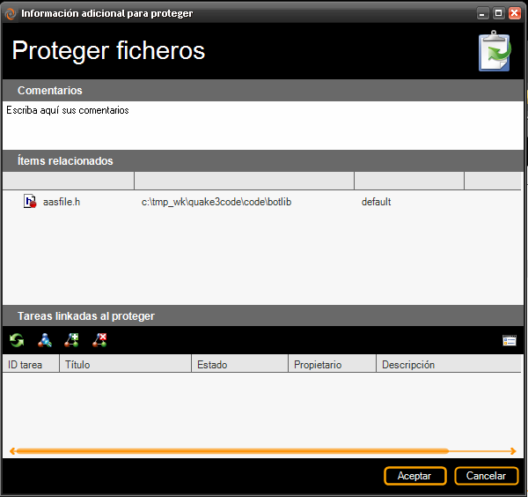
Figura 5: Diálogo de checkin cuando se utilize el modo tarea en changeset
En la opción “Añadir nueva tarea” se mostrará un Nuevo diálogo que permitirá elegir la tarea que se enlazará al changeset:
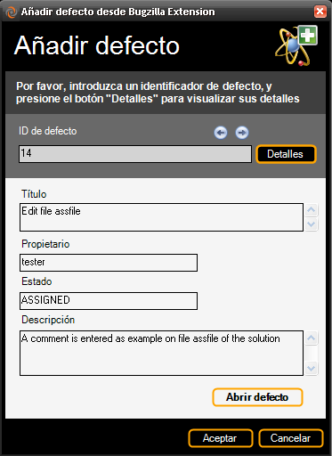
Figura 6: Diálogo de añadir una tarea al changeset, para asociar tareas a changesets en una operación de checkin.
Posteriormente, desde la lista de changesets se puede ver la información de la tarea asociada en Bugzilla, se pueden añadir nuevas tareas y al hacer clic sobre cada tarea se abrirá una ventana del explorador con el bug asociado a ese changeset:
Figura 7: Vista de changesets, donde se muestra información detallada cuando se trabaja en modo tarea en changeset

Integración con DevTrack

Introducción
Esta sección describe los pasos que se han de seguir para utilizar la integración de Plastic SCM con DevTrack, así como sus ventajas.
Esta extensión es compatible con las versiones de DevTrack 6 y 7.

Configuración

Servidor
Para configurar cada funcionalidad de la extensión de DevTrack hay que ir “DevTrack Admin” y seleccionar la opción “Tool” y “Link Plus”, la ventana que se abrirá tiene la apariencia de la imagen que se muestra abajo. Desde esta ventana, al seleccionar la opción “New Link” aparecerá una nueva ventana en la cual se incluyen los siguientes datos:
- TechExcel DevTrack Project Name: El nombre del proyecto que se va a crear
- Linked System ID
- Linked Project ID
Estos dos últimos parámetros se utilizarán desde el cliente para acceder a DevTrack.
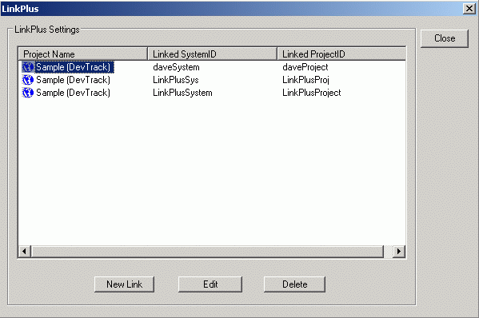
Figura 8: Configuración del servidor de DevTrack

Cliente
En primer lugar es necesario copiar la librería ‘devtrackextension.dll’ en el directorio en el cual está instalado el cliente de Plastic SCM. Se deben de añadir las siguientes líneas (rodeadas en rojo) en el fichero ‘client.conf’ para indicar al cliente que esta es la extensión que tiene que utilizar.
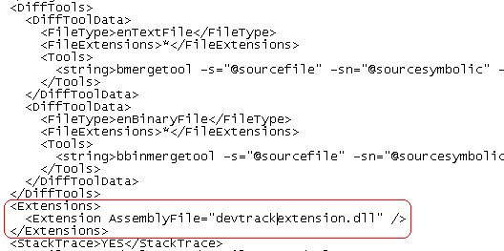
Además hay que crear un fichero ‘devtrackextension.conf’ para especificar a la extensión los parámetros que van a interactuar con el servidor. Este fichero por defecto tiene la siguiente apariencia:
<DevTrackExtensionConfiguration xmlns:xsd="http://www.w3.org/2001/XMLSchema" xmlns:xsi="http://www.w3.org/2001/XMLSchema-instance"> <DTLinkPlusUrl>http://192.168.1.237/LinkPlusWebService/WSDTIncident.asmx</DTLinkPlusUrl>
<User>terry-j</User>
<ProjectId>daveProject</ProjectId>
<SystemId>daveSystem</SystemId>
<BranchPrefix>issue</BranchPrefix> <DTBugInfoBrowserUrl>http://192.168.1.237/scripts/texcel/devtrack/buginfo.dll</DTBugInfoBrowserUrl>
</DevTrackExtensionConfiguration>
Hay que tener en cuenta que la integración de Plastic SCM con DevTrack proporciona dos opciones diferentes dependiendo del modo de trabajo que se vaya a utilizar; el modo de trabajo por defecto es el de “tarea en rama”, pero se puede especificar creando el siguiente “devtrackextension.conf”:
<DevTrackExtensionConfiguration xmlns:xsd="http://www.w3.org/2001/XMLSchema" xmlns:xsi="http://www.w3.org/2001/XMLSchema-instance"> <DTLinkPlusUrl>http://192.168.1.237/LinkPlusWebService/WSDTIncident.asmx</DTLinkPlusUrl>
<User>terry-j</User>
<ProjectId>daveProject</ProjectId>
<SystemId>daveSystem</SystemId>
<BranchPrefix>issue</BranchPrefix> <DTBugInfoBrowserUrl>http://192.168.1.237/scripts/texcel/devtrack/buginfo.dll</DTBugInfoBrowserUrl>
<WorkingMode>TaskonBranch</WorkingMode>
</DevTrackExtensionConfiguration>
En el caso de que el modo de trabajo que se quiera utilizar sea el de “Tarea en Changeset”, se debe de configurar el siguiente fichero “devtrackextension.conf”:
<DevTrackExtensionConfiguration xmlns:xsd="http://www.w3.org/2001/XMLSchema" xmlns:xsi="http://www.w3.org/2001/XMLSchema-instance"> <DTLinkPlusUrl>http://192.168.1.237/LinkPlusWebService/WSDTIncident.asmx</DTLinkPlusUrl>
<User>terry-j</User>
<ProjectId>daveProject</ProjectId>
<SystemId>daveSystem</SystemId>
<BranchPrefix>issue</BranchPrefix> <DTBugInfoBrowserUrl>http://192.168.1.237/scripts/texcel/devtrack/buginfo.dll</DTBugInfoBrowserUrl>
<WorkingMode>TaskonChangeset</WorkingMode>
<AttributePrefix>dev_track</AttributePrefix>
</DevTrackExtensionConfiguration>
El significado de los parámetros de este fichero es el siguiente:
DTLinkPlusUrl -> Location of the LinkPlus web service as set up on Dev Track installation, which is also the location of the WSDTIncident.asmx file
Project ID -> The parameter set on the “Link Plus” information
System ID -> The one set on the “Link Plus” information
BranchPrefix -> Prefix will have the created branches on Plastic SCM that you want to associate with DevTrack issue. That is, if you want to create an associated branch with an issue 3 this branch should call, for example, SCM003
DTBugInfoBrowserUrl -> The BugInfo.dll URL located on DevTack path
AttributePrefix -> Only used on the “TaskonChangeset” working mode, on this mode an attribute is associated to the changesets.
Una vez que cada uno de los parámetros se ha configurado, Plastic SCM puede comenzar a funcionar con la extensión de DevTrack de modo transparente para el usuario.

Características

Modo de trabajo “tarea en rama”
El modo de trabajo que se utiliza por defecto es el de “tarea en rama”, que es el que se utiliza con el patrón de trabajo de “rama por tarea”, en el que por cada tarea que se va a realizar se crea una nueva rama. Para utilizar este modo de trabajo el fichero “devtrackextension.con” se debe de configurar siguiendo los pasos que se expican en la sección anterior: especificando el modo o utilizando la configuración por defecto que utiliza el modo de “tarea en rama”. Para comenzar a trabajar con Plastic SCM y DevTrack, el primer paso será crear tareas en DevTrack; estas tareas normalmente las creará el jefe de proyecto seleccionando la opción “New” en DevTrack, desde la cual se pueden crear nuevas características o nuevos defectos, dependiendo de la naturaleza de la nueva tarea. La información que se incluye al crear una tarea es el título, el tipo de tarea (error, mejora básica, futuras mejoras o informe contrario), descripción, importancia, desarrollador asignado, etc.
Una vez que se ha creado la nueva tarea, DevTrack le asigna un número. En DevTrack se pueden realizar búsquedas de tareas por desarrollador, estado, etc.
Figura 9: Lista de issues en DevTrack
El siguiente paso es que el desarrollador al que se le ha asignado la tarea comience a trabajar en ella, para lo que crea una nueva rama (tan sencillo como seleccionar botón derecho en la rama padre y seleccionar la opción “Crear rama hija”), y se abrirá una nueva ventana en la cual se incluirá la información de la nueva rama: nombre, en este caso será 107, como el número de tarea en DevTrack y con el prefijo que se ha incluido en el “devtrackextension.conf” (scm), comentarios relativos a la rama recién creada y, como las ramas en Plastic SCM son ramas inteligentes que recuerdan su base, en este diálogo se puede configurar la base y cada vez que un usuario tenga que trabajar con esa rama , ésta “recordará” su base de manera automática.
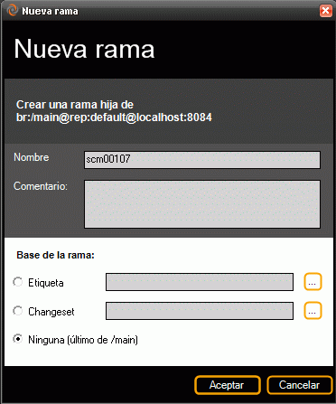
Figura 10: Creando una rama nueva para la tarea.
Ahora el usuario puede comprobar la información de las tareas yendo a la información extendida de la vista de ramas (situada en la parte superior izquierda de la vista) y al seleccionar una rama obtendrá un diálogo en la parte derecha, desde el cual se muestra la información de la extensión de DevTrack: número de tarea, propietario, estado, título, etc.
Figura 11: Vista de ramas con información extendida
Al hacer clic en cada una de las tareas se abrirá una ventana del explorador con la tarea en DevTrack, desde dónde los usuarios pueden cambiar el estado de la tarea o cualquier otro campo; la nueva información aparecerá en la ventana de la información de la extensión en Plastic SCM con solo refrescar la ventana.

Modo de trabajo “tarea en changeset”
En el caso de que se utilice el modo de trabajo de “tarea en changeset” con la extensión de Plastic SCM y DevTrack, el fichero “devtrackextension.conf” se debe de configurar indicando que éste será el modo utilizado, como se explica en el apartado de configuración de Cliente; en este caso siempre se debe de indicar ya que el modo de trabajo por defecto no es “tarea en changeset” sino “tarea en rama”. Para comenzar a trabajar se deben haber creado las tareas en DevTrack para que el desarrollador al que se le asignen pueda empezar a trabajar en ellas.
Una vez que el desarrollador haya desprotegido los ficheros con los que tiene que trabajar y realice los cambios necesarios, vuelve a proteger estos ficheros y aparecerá una ventana para incluir la información adicional al proteger; en este diálogo los usuarios pueden incluir sus comentarios de la protección así como las tareas asociadas desde su herramienta de control de tareas, en este caso DevTrack. Al utilizar este modo de trabajo, un changeset o varios en Plastic se pueden asociar a una o más tareas en DevTrack. La siguiente imagen muestra la apariencia de esta ventana:
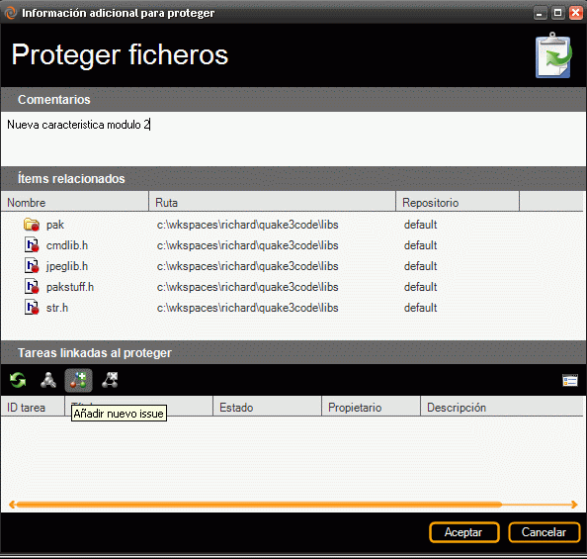
Figura 12: Diálogo de checkin en el modod de trabajo de tarea en changeset
Al seleccionar la opción “Añadir nuevo issue” en este diálogo de información de la protección, se abrirá una nueva ventana en la cual se incluirá el ID o número de tarea asociada en DevTrack, y al seleccionar la opción “Detalles” la ventana mostrará la información de la tarea como muestra la siguiente imagen:
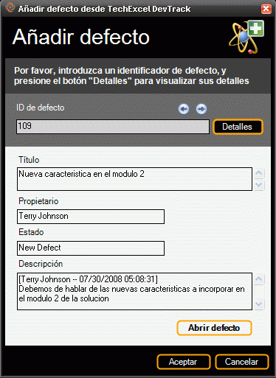
Figura 13: Diálogo de añadir un defecto a una tarea en modo tarea en changeset
Una vez que se hayan enlazado los changeset(s) a la tarea en DevTrack, la información de la extensión se mostrará desde la vista de changesets. Desde la información de la extensión de DevTrack los usuarios además podrán añadir nuevas tareas o eliminar tareas, y al hacer clic en cada una de las tareas asociadas a un changeset, se abrirá una ventana del explorer; cada vez que un usuario modifique una tarea en la herramienta de control de tareas, la información aparecerá en Plastic al refrescar la vista.
Figura 14: Vista de changesets en modo de trabajo tarea en changeset, mostrando información extendida

Integración con Mantis

Introducción
A continuación se describirán los pasos a seguir para poder usar la integración de Mantis con Plastic SCM, así como las ventajas de usar la misma.
Esta extensión es compatible con las versiones 0.19.4, 1.0.0, 1.0.8 y 1.1.0a3 de Mantis.

Configuración

Servidor
Para poder disponer de toda la funcionalidad de la extensión de Mantis simplemente es necesario copiar el script ‘plastic.php (incluido en install_path/client/extensions/mantis) en la carpeta de instalación de Mantis.

Cliente
Para configurar la extensión de Mantis, hay que acceder desde la ventana principal de la herramienta gráfica de Plastic SCM al menú de “Preferencias”. Aparecerá una nueva ventana, en la que habrá que seleccionar la pestaña “Control de Tareas". Seleccione la opción: Asociar al control de tareas “Mantis”, tal y como muestra la siguiente figura:
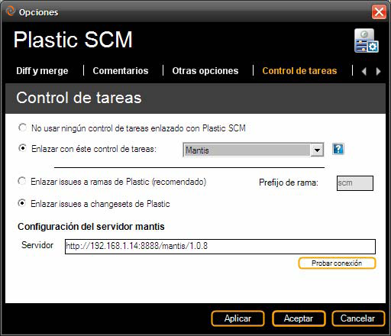
Figura 15: Configuración de control de tareas: Mantis
Por defecto, la opción activada es la de trabajar asociando tareas a ramas de Plastic. En éste modo de trabajo, se necesita especificar un prefijo de rama de Plastic. Mediante éste prefijo, Plastic SCM enlazará las ramas que comiencen por éste prefijo con tareas de Mantis. Por ejemplo, tal y como muestra la imagen anterior, las ramas que comiencen con el prefijo ‘scm’ serán enlazadas a las tareas de Mantis. La rama con nombre ‘scm012’ será enlazada a la tarea número 12 de Mantis.
Para trabajar asociando tareas a changesets de Plastic (Modo de trabajo “Tarea en changeset), seleccione la opción “Enlazar issues a changesets de Plastic”
El parámetro “Servidor” en la configuración del servidor de Mantis especifica la URL del servidor de Mantis donde está instalado.
Pulse el botón “Probar conexión” para verificar que la configuración proporcionada es correcta.
Una vez configurados todos estos parámetros Plastic SCM se puede comenzar a hacer uso de la extensión de Mantis.

Características

Modo de trabajo “tarea en rama”
El modo de trabajo por defecto es el de “tarea en rama”, que se utiliza generalmente con el patrón de trabajo de “rama por tarea”, con el que por cada nueva tarea que se va a realizar se crea una nueva rama. El primer paso antes de comenzar a trabajar será el de crear los defectos en Mantis, normalmente el jefe de proyecto creará las tareas o defectos, tan sólo tiene que seleccionar la opción “Report Issue” y se abrirá un nuevo diálogo para incluir la información de la nueva tarea a realizar, se debe de introducir el título, descripción, urgencia de la tarea, etc.
Figura 16: Interfaz de usuario de Mantis para crear un Nuevo issue
Después de que se haya creado el defecto Mantis le asigna un número, en este caso el número 5 y como se puede ver en la imagen inferior, al abrir la lista de defectos, que se muestran en diferentes colores dependiendo de su estado, se puede seleccionar uno y cambiar su estado. Seleccionando el defecto número 5 en la pestaña inferior se puede cambiar el estado, lo cambiamos a asignado para que comiencen a trabajar en él.
Figura 17: Lista de issues en Mantis
A continuación el desarrollador al que se ha asignado la tarea comenzará a trabajar en ella por lo que crea una nueva rama (para esto tan solo tiene que seleccionar botón derecho en la rama padre y seleccionar la opción “crear rama hija”) como muestra la imagen inferior, y para enlazar esta rama al defecto en Mantis debe de dar a la rama el mismo número que tiene el defecto, en este caso número 5:
Figura 18: Creando una nueva rama en Plastic SCM para asociarla a la tarea
Ahora el usuario puede siempre comprobar la información de los defectos en su control de tareas desde la información extendida de la vista de ramas seleccionando la rama que le interese, se mostrará un diálogo en la parte derecha que muestra la información de la extensión de Mantis: número de defecto, propietario, estado, etc.
Figura 19: Información extendida de Plastic SCM para ramas (modo tarea en rama)
Seleccionando el defecto que nos interese se abrirá directamente una venta del Explorar con el defecto a la rama asociada, desde dónde el usuario podrá cambiar su estado o cualquier otro campo; la nueva información aparecerá al actualizar con el botón de la parte superior de la información de la extensión de Mantis.

Modo de trabajo “tarea en changeset”
Para comenzar a trabajar primero se deben de haber creado las tareas en Mantis y el desarrollador al que se hayan asignado las tareas podrá comenzar a trabajar en ellas. Una vez que el desarrollador haya realizado sus cambios y los proteja aparecerá un diálogo de información de la operación; en este diálogo el usuario puede incluir sus comentarios de la operación de protección además de las tareas asociadas desde la herramienta de control de tareas, Mantis. Utilizando este modo de trabajo uno o más changesets en Plastic se pueden asociar con una o más tareas en Mantis. La apariencia de este diálogo es la que se puede ver en la siguiente imagen:
Figura 20: Diálogo de checkin en el modod de trabajo de tarea en changeset
Seleccionando la opción “Añadir defecto” en este diálogo de la operación de protección se abrirá una nueva ventana en la que se puede incluir el ID o número de defecto de Mantis, y pinchando en el botón “Detalles” se muestra la información de la tarea como se puede ver en la siguiente captura:
Figura 21: Diálogo de añadir un defecto a una tarea en modo tarea en changeset
Una vez que el changeset o los changesets se hayan enlazado a las tareas o defectos en Mantis, se mostrará la información de la extensión en la vista de changesets. Desde la información de la extensión de Mantis los usuarios pueden además, añadir nuevos defectos o eliminar defectos añadidos, y pinchando en cada una de las tareas asociadas a un changeset, se abrirá Mantis en una ventana del explorador. Cada vez que un usuario modifique un defecto en Mantis, al refrescar la vista de la información de la extensión aparecerá la nueva información en Plastic.
Figura 22: Información extendida de changesets para modo de trabajo tarea en changeset

Integración con Trac

Introducción
En esta sección veremos los pasos que hay que dar para poder usar la integración de Trac con Plastic SCM, así como las ventajas de usar la misma.
Esta extensión es compatible a partir de la versión con 0.10 de Trac.

Configuración

Servidor
Para poder disponer de toda la funcionalidad de la extensión de Trac es necesario anadir al servidor de Trac el plugin para XMLRPC. En el siguiente link (http://trac-hacks.org/wiki/XmlRpcPlugin) se encontrará información de cómo descargarlo, instalarlo y verificar que se ha instalado correctamente. Con la herramienta de administración de Trac se deberá asignar el permiso de XML_RPC a aquellos usuarios que se desee que utilicen la extensión. Si se asigna este permiso al usuario anonymous estará disponible para todos los usuarios del sistema.
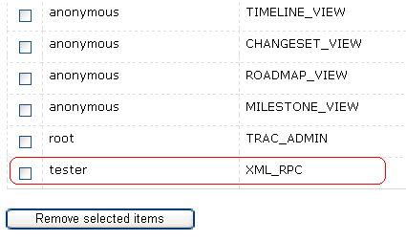
Figura 23: Trac server configuration.
A la hora de usar la extensión se debe tener en cuenta varios aspectos sobre la configuración del servidor:
- Si se emplea el modo de autenticación básico (opción --basic-auth al lanzar el tracd), se podrá realizar una autenticación basada en usuario/password. En este caso la URL para acceder a los servicios de XMLRPC sería: http://{servidor}/{proyecto_trac}/login/xmlrpc.
- Si se emplea otro modo de autenticación entonces la extensión de Plastic no puede realizar la autenticación por usuario. En este caso debería de dar permisos al usuario anonymous para XML-RPC, y la URL para acceder a los servicios sería: http://{servidor}/{proyecto_trac}/xmlrpc. En este caso no sería necesario suministrar un par usuario/password en el archivo de configuración de la extensión.

Cliente
A la hora de usar la extensión se debe tener en cuenta varios aspectos sobre la configuración del servidor:
- Si se emplea el modo de autenticación básico (opción --basic-auth al lanzar el tracd), se podrá realizar una autenticación basada en usuario/password. En este caso la URL para acceder a los servicios de XMLRPC sería: http://{servidor}/{proyecto_trac}/login/xmlrpc.
- Si se emplea otro modo de autenticación entonces la extensión de Plastic no puede realizar la autenticación por usuario. En este caso debería de dar permisos al usuario anonymous para XML-RPC, y la URL para acceder a los servicios sería: http://{servidor}/{proyecto_trac}/xmlrpc. En este caso no sería necesario suministrar un par usuario/password en el archivo de configuración de la extensión.
Para configurar la extensión de Trac, hay que acceder desde la ventana principal de la herramienta gráfica de Plastic SCM al menú de “Preferencias”. Aparecerá una nueva ventana, en la que habrá que seleccionar la pestaña “Control de Tareas”. Seleccione la opción: Asociar al control de tareas “Trac”, tal y como muestra la siguiente figura:
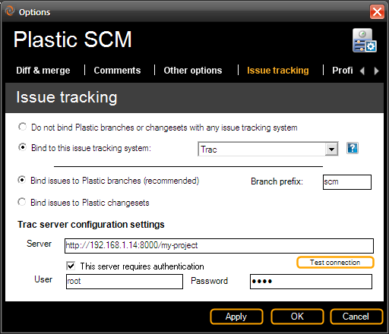
Figura 24: Configuración del control de tareas para Trac
Por defecto, la opción activada es la de trabajar asociando tareas a ramas de Plastic. En éste modo de trabajo, se necesita especificar un prefijo de rama de Plastic. Mediante éste prefijo, Plastic SCM enlazará las ramas que comiencen por éste prefijo con tareas de Trac. Por ejemplo, tal y como muestra la imagen anterior, las ramas que comiencen con el prefijo ‘scm’ serán enlazadas a las tareas de Trac. La rama con nombre ‘scm012’ será enlazada a la tarea número 12 de Trac.
Para trabajar asociando tareas a changesets de Plastic (Modo de trabajo “Tarea en changeset”), seleccione la opción “Enlazar issues a changesets de Plastic”.
El parámetro “Servidor” en la configuración del servidor de Trac especifica la URL del servidor de Trac donde está instalado. Revise la sección “Servidor” para completar el parámetro URL correctamente.
Si el servidor de Trac está arrancado en modo de autenticación básico (Usuario / Contraseña), active la casilla “Este servidor requiere autenticación”. Introduzca un nombre de usuario y una contraseña válida en los campos correspondientes.
Pulse el botón “Probar conexión” para verificar que la configuración proporcionada es correcta.
Una vez configurados todos estos parámetros Plastic SCM se puede comenzar a hacer uso de la extensión de Trac de manera totalmente transparente para el usuario.

Características

Modo de trabajo “tarea en rama”
El modo de trabajo por defecto es el de “tarea en rama”, que se utiliza generalmente con el patrón de trabajo de “rama por tarea”, con el que por cada nueva tarea que se va a realizar se crea una nueva rama. Para comenzar a trabajar con Plastic y la extensión de Trac, en primer lugar se crean las incidencias en el control de tareas, para lo cual se accede al menú en la parte superior en “New Ticket” dónde se incluyen los datos de la tarea que ha de realizarse, nombre, proyecto asociado, descripción, etc.
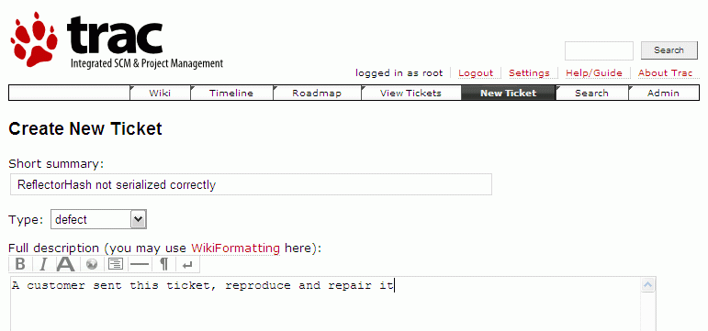
Figura 25: Creando nuevos tickets en Trac
Al crear la nueva tarea (o ticket), Trac le asignará un número que será el número de rama que se le dará en Plastic a la hora de trabajar en esa tarea.
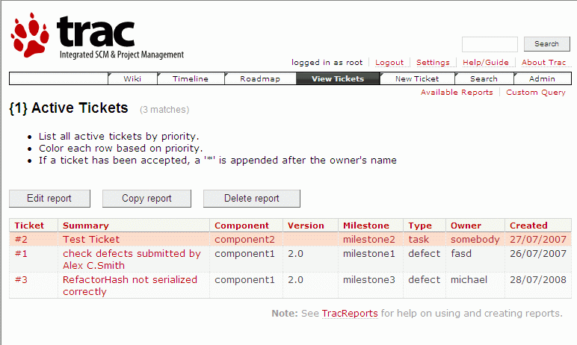
Figura 26: Lista de tickets en Trac.
En el momento en el que el desarrollador al que se le haya asignado esta tarea proceda a trabajar en ella, irá a Plastic y creará una nueva rama, debe de tener en cuenta que para que la extensión enlace la rama creada con la incidencia en Trac, debe de darle el mismo nombre.
Accediendo a la vista de ramas, en la parte superior izquierda se puede ver información asociada a las ramas que se situará en la parte derecha de la GUI como se puede ver en la siguiente captura. Al pinchar sobre una rama, en la información de la extensión con Trac se detalla el nombre, título, comentario y desarrollador asignado a esa tarea.
Figura 27: Información extendida de ramas en modo de trabajo tarea en rama.
Si se pulsa sobre ella se abrirá una ventana del explorador con la tarea asociado a esa rama y cuando el usuario quiera cambiar el estado de la tarea, para que pueda visualizar este cambio desde Plastic, tan sólo tiene que dar al botón refrescar en la información de la extensión.

Modo de trabajo “tarea en changeset”
Para comenzar a trabajar primero se deben de haber creado las tareas en Trac, de igual manera que para el anterior modo de trabajo. En este caso el usuario trabaja haciendo sus cambios en Plastic; en el momento de hacer protección o check in de los mismos aparecerá un diálogo de protección de ficheros en el que puede incluir comentarios sobre ese changeset así cómo tareas asociadas al mismo desde su herramienta de control de tareas, en este modo de trabajo se pueden asociar una o más tareas a uno o más changesets:
Figura 28: Diálogo de checkin en el modod de trabajo de tarea en changeset
En el diálogo de protección de ficheros, al seleccionar la opción de “Añadir nuevo issue” como muestra la figura anterior, se abrirá un nuevo diálogo en el que se incluye el ID del defecto o la tarea con la que se asociará ese changeset:
Figura 29: Diálogo de añadir un defecto a una tarea en modo tarea en changeset
Una vez que se haya asociado el changeset a la tarea o incidencia en Trac, desde la vista de changesets se puede no sólo ver la información de la incidencia asociada sino también añadir o borrar tareas, y al pinchar sobre la tarea se abrirá una ventana del explorador con la incidencia en Trac.
Figura 30: Vista de changesets con información detallada, en modo de trabajo tarea en changeset.

Integración con JIRA

Introducción
A continuación describiremos los pasos a seguir para poder usar la integración con la herramienta de control de tareas, JIRA, con Plastic SCM, así como las ventajas de usar la misma.

Configuración

Servidor
En primer lugar un usuario con permisos de Administrador en JIRA, deberá crear un nuevo ‘CustomField’ en el sistema. Para ello debe pinchar en el link ‘CustomField’ de la pestaña administración.
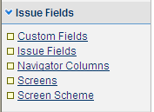
Figura 31: Opciones de issue fields en Jira
Clic en el link de Añadir un nuevo Custom Field.
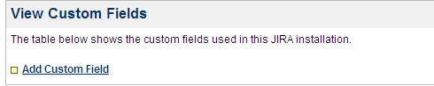
Figura 32: Añadir un custom field en Jira
Como tipo se selecciona el Read-only text field. Este será un campo que no podrá editarse a mano, en el se introducirá el log de las operaciones de check-in hechas a través de la extensión de JIRA para Plastic SCM.
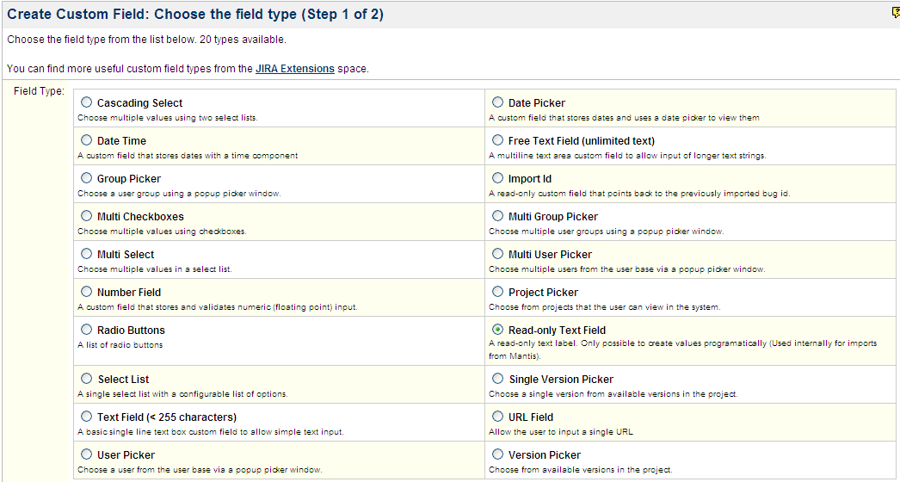
Figura 33: Types of custom fields in Jira
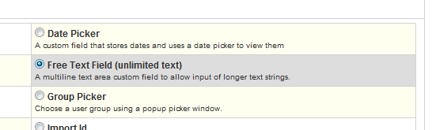
Figura 34: Especificando un free text field
A continuación se permite dar un nombre a este campo, así como otras opciones de configuración. En principio se pueden dejar las de por defecto, con las cuales se especifica que este logueo de checkins se mantendrá para todos los proyectos y para todos los tipos de issues. Pero si no se desea que esto sea así se puede modificar según convenga.
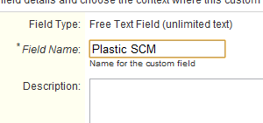
Figura 35: Nombre del custom field.
Más adelante hay que indicar en qué pantalla se desea que aparezca este campo, se seleccionará Default Screen.
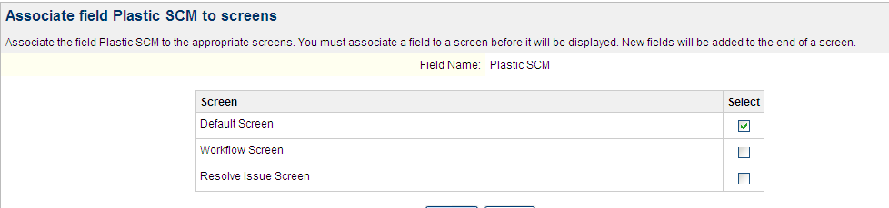
Figura 36: Specifying more options in Jira.
Este campo que se acaba de crear no aparecerá hasta que no se le haya hecho alguna imputación de checkin, es decir, que hasta que no se configura un cliente y haga un checkin en una rama asociada a tal issue no se mostrará el campo. En la barra de direcciones de esta página se puede observar cómo se ha asignado un id interno a este CustomField:
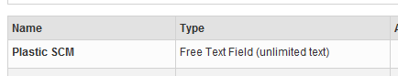
Se debe anotar este id de campo ya que será necesario especificarlo en la configuración de la extensión en el cliente.
Una vez completado este paso se vería cómo se ha creado nuestro CustomField.
La otra parte que habría que hacer como administrador del sistema JIRA sería el activar las llamadas RPC’s en el servidor, ya que este es el medio por el cual la extensión del cliente se comunica con el servidor.
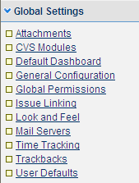
Figura 37: Global settings de Jira
Para ello se irá a la opción de “General Configuration” dentro de ‘Global settings’. Una vez allí se comprobará si está activa la opción de ‘Accept remote API calls’.
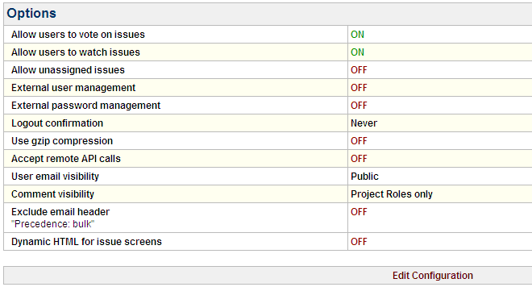
Figura 38: List of global settings in Jira.
En caso de que esté desactivada se debe editar la configuración para que esté activa.
Una vez completados estos pasos el servidor JIRA estaría preparado para aceptar la integración de Plastic SCM.

Cliente
Para configurar la extensión de Jira, hay que acceder desde la ventana principal de la herramienta gráfica de Plastic SCM al menú de “Preferencias”. Aparecerá una nueva ventana, en la que habrá que seleccionar la pestaña “Control de Tareas”. Seleccione la opción: Asociar al control de tareas “Atlassian Jira”, tal y como muestra la siguiente figura:
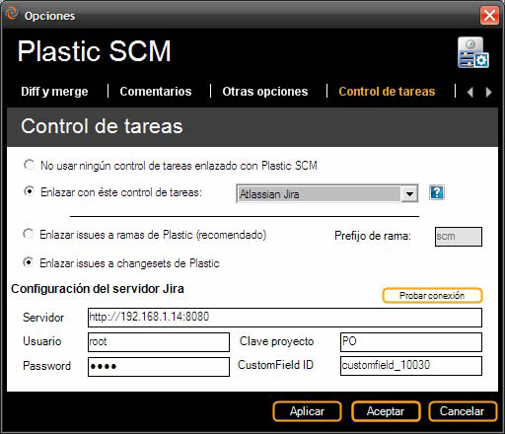
Figura 39: Configuración de control de tareas en Plastic SCM
Por defecto, la opción activada es la de trabajar asociando tareas a ramas de Plastic. En éste modo de trabajo, se necesita especificar un prefijo de rama de Plastic. Mediante este prefijo, Plastic SCM enlazará las ramas que comiencen por este prefijo con tareas de Jira. Por ejemplo, tal y como muestra la imagen anterior, las ramas que comiencen con el prefijo ‘scm’ serán enlazadas a las tareas de Jira. La rama con nombre ‘scm012’ será enlazada a la tarea número 12 de Jira.
Para trabajar asociando tareas a changesets de Plastic (Modo de trabajo “Tarea en changeset), seleccione la opción “Enlazar issues a changesets de Plastic”
El parámetro “Servidor” especifica la URL donde está instalado el servidor de Jira. La URL ha de indicar también el Puerto donde está arrancado el servidor.
Los parámetros “Usuario” y “Password” han de ser rellenados con los datos de un usuario de Jira válido. Éste usuario será el que se autenticará contra el servidor de Jira y con el que se efectuará el logueo de checkins en las tareas
El parámetro “Clave proyecto” especifica las iniciales del proyecto del cual se utilizarán los issues para relacionarlos con ramas de Plastic SCM. Las iniciales de un proyecto en Jira son especificadas en el momento de la creación del proyecto.
El parámetro “CustomField ID” es el identificador del campo creado anteriormente para efectuar los logueos de los checkins hechos.
Pulse el botón “Probar conexión” para verificar que la configuración proporcionada es correcta.
Una vez configurados todos estos parámetros Plastic SCM se puede comenzar a hacer uso de la extensión de Jira de manera totalmente transparente para el usuario.

Características

Modo de trabajo “tarea en rama”
El modo de trabajo por defecto es el de “tarea en rama”, que se utiliza generalmente con el patrón de trabajo de “rama por tarea”, con el que por cada nueva tarea que se va a realizar se crea una nueva rama. Para comenzar a trabajar con Plastic y la extensión de Jira, en primer lugar se crean las incidencias en el control de tareas, para lo cual se accede al menú en la parte superior en “Nueva Incidencia” donde se incluyen los datos de la tarea que ha de realizarse, nombre, proyecto asociado, descripción, etc.
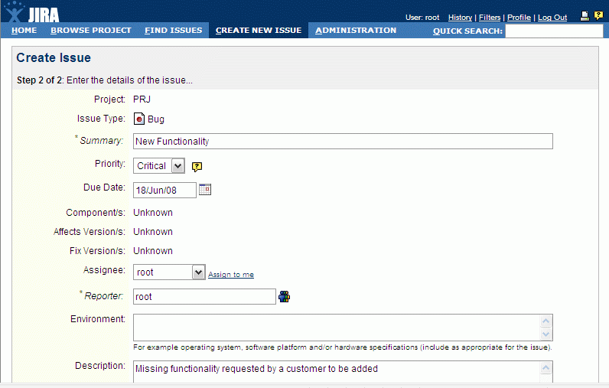
Figura 40: Creando nuevos issues en Jira
Al crear la nueva incidencia, Jira le asignará un número que será el número de rama que se le dará en Plastic a la hora de trabajar en esa tarea, en este caso la incidencia es la número 4.
Figura 41: Detalle de un issue en Jira
En el momento en el que el desarrollador al que se le haya asignado esta tarea proceda a trabajar en ella, irá a Plastic y creará una nueva rama, ha de tener en cuenta que para que la extensión enlace la rama creada con la incidencia en Jira, debe de darle el mismo nombre, en este caso 4 con el prefijo ‘scm’, tal y como se configuró la extensión de Jira.
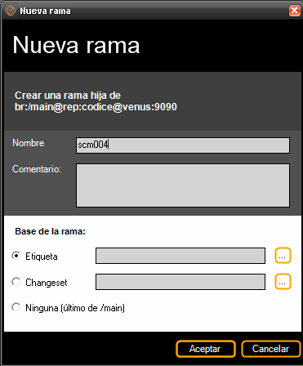
Figura 42: Creando una nueva rama para la tarea
Accediendo a la vista de ramas, en la parte superior izquierda se puede ver información asociada a las ramas que se situará en la parte derecha de la GUI como se puede ver en la siguiente captura. Al pinchar sobre una rama, en la información de la extensión con Jira se detalla el nombre, título, comentario y desarrollador asignado a esa tarea.
Figura 43: Información detallada de una tarea asociada a una rama
Si se pulsa sobre ella se abrirá una ventana del explorador con el issue asociado a esa rama y cuando el usuario quiera cambiar el estado de la tarea, para que pueda visualizar este cambio desde Plastic, tan sólo tiene que dar al botón refrescar en la información de la extensión.

Modo de trabajo “tarea en changeset”
Para comenzar a trabajar primero se deben de haber creado las tareas en Jira, de igual manera que para el anterior modo de trabajo. En este caso el usuario trabaja haciendo sus cambios en Plastic; en el momento de hacer protección o check in de los mismos aparecerá un diálogo de protección de ficheros en el que puede incluir comentarios sobre ese changeset así cómo tareas asociadas al mismo desde su herramienta de control de tareas, en este modo de trabajo se pueden asociar una o más tareas a uno o más changesets:
Figura 44: Diálogo de checkin en el modo de trabajo de tarea en changeset
En el diálogo de protección de ficheros, al seleccionar la opción de “Añadir nuevo issue” como muestra la figura anterior, se abrirá un nuevo diálogo en el que se incluye el ID del defecto o la tarea con la que se asociará ese changeset:
Figura 45: Diálogo de añadir un defecto a una tarea en modo tarea en changeset
Una vez que se haya asociado el changeset a la tarea o incidencia en Jira, desde la vista de changesets se puede no sólo ver la información de la incidencia asociada sino también añadir o borrar tareas, y al pinchar sobre la tarea se abrirá una ventana del explorador con la incidencia en Jira.
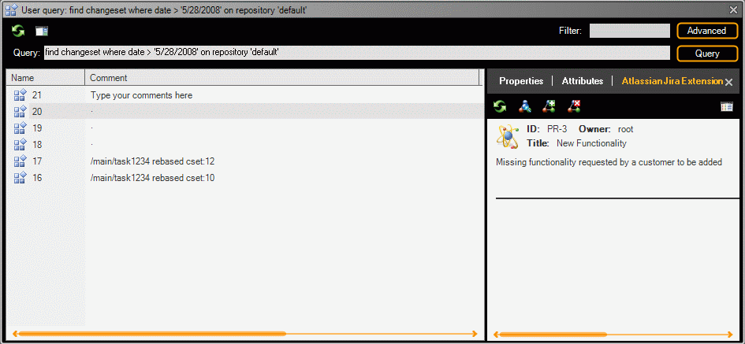
Figura 46: Changeset view with detailed information in task on changeset working mode

Registro de operaciones de checkin
Aparte de poder mostrar información de los issues asociados a las ramas de forma integrada con Plastic SCM, esta extensión se encarga de loguear en JIRA cada una de los checkins que se hagan en las ramas con issues asociados. De este modo después de trabajar un tiempo sobre la rama asociada a un determinado issue, si se vuelve a ver el issue se encontraría lo siguiente:
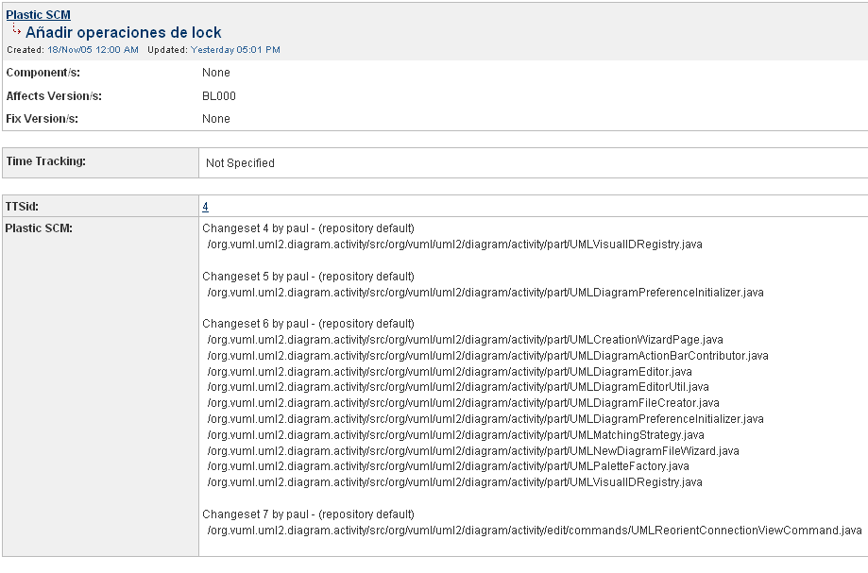
Figura 47: Detail of a issue in Jira, having checkin information generated by Plastic
Se puede observar cómo han quedado registradas todas las operaciones de checkin hechas sobre la rama asociada a ese issue.
Esta vista puede llegar a crecer mucho según lo que se trabaje en una rama, por ello para evitar molestias se permite ocultar este campo y ver el resto de issue sin molestias.
Para mostrarlo/ocultarlo basta con pinchar sobre el link ‘Hide/Show’ que aparece en la parte superior del ‘Custom Field’ creado anteriormente.

Mapeo de campos
La extensión de Jira permite mapear campos de un issue de Jira con la información mostrada de la rama en la vista de ramas o el explorador de ramas.
Para definir un mapeo, debe añadirse una sección FieldMappings al fichero jiraextension.conf:
<?xml version="1.0"?>
<JiraExtensionConfiguration xmlns:xsd="http://www.w3.org/2001/XMLSchema" xmlns:xsi="http://www.w3.org/2001/XMLSchema-instance">
<FieldMappings>
<Map from="issue.reporter" to="Owner" />
<Map from="issue.resolution" to="Description" />
</FieldMappings>
<BranchPrefix>scm-</BranchPrefix>
<WorkingMode>TaskOnBranch</WorkingMode>
<AttributePrefix />
...
En este ejemplo, el campo ‘Owner’ de Plastic GUI se asociará con el campo reporter, y la ‘Descripción’ en Plastic tomará el valor del campo ‘resolution’ de Jira.
Esta es la lista de campos disponibles en Plastic:
Id
Owner
Status
Title
Description
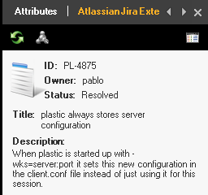
Esta es la lista de campos disponibles en Jira:
“from” field value | Field data type
issue.assignee | String
issue.attachmentNames | String[]
issue.components | RemoteComponent[]
issue.created | DateTime
issue.description | String
issue.duedate | DateTime
issue.environment | String
issue.key | String
issue.priority | String
issue.project | String
issue.reporter | String
issue.resolution | String
issue.Status | String
issue.summary | String
issue.type | String
issue.updated | DateTime
issue.votes | Long

Mapeando campos personalizados de Jira
Plastic SCM permite acceder a campos personalizados de Jira con customFieldValues, como en el siguiente ejemplo:
<FieldMappings>
<Map from="customFieldValues[10020]" to="Description" />
</FieldMappings>
Nótese que en este caso no hay necesidad de indicar ‘issue’ antes del nombre del campo. Esto se debe a que los valores del identificador del custom field utilizan un mecanismo diferente para devolver sus valores. El índice entre corchetes es el id del custom field que se obtuvo en el ejemplo explicado en la sección de configuración del servidor de Jira. Solamente se necesita utilizar el id del custom field creado.

Integración con OnTime

Introducción
Se van a ver los pasos que hay que dar para poder usar la integración de Axosoft OnTime con Plastic SCM, así como las ventajas de usar la misma.
Esta extensión es compatible con las versiones 2005, 2006 y 2007 de Axosoft OnTime.

Configuración

Servidor
Para poder disponer de toda la funcionalidad de la extensión de OnTime es necesario que la versión tenga instalados el OnTime 200x WebServer y el Ontime 200x SDK. El primero es necesario para poder consultar vía web la información del defecto asociado a una tarea, mientras que a través del segundo se obtiene la información del defecto de forma integrada con Plastic SCM.
Es necesario conocer dónde se instalaron tanto el WebServer como el SDK, ya que el cliente se conecta vía http a ellos para obtener las diferentes informaciones.
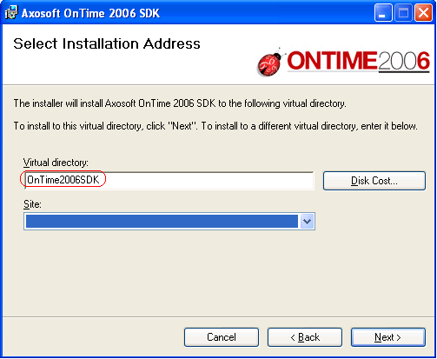
Figura 48: Configuración del servidor de Axosoft OnTime
Otro parámetro de configuración que es necesario conocer para usar desde el cliente la extensión es el SecurityToken. Este consiste en un GUID que se especifica en el archivo de configuración del SDK, Web.config (ubicado por defecto en: C:\Inetpub\wwwroot\OnTime200xSDK) .

El GUID que se genere y copie aquí deberá ser el mismo que se utilice en el fichero de configuración del cliente.
Para más información sobre la configuración de Ontime 200x WebServer y del Ontime 200x SDK, consultar los manuales incluidos en la instalación.

Cliente
Para configurar la extensión de OnTime, hay que acceder desde la ventana principal de la herramienta gráfica de Plastic SCM al menú de “Preferencias”. Aparecerá una nueva ventana, en la que habrá que seleccionar la pestaña “Control de Tareas”. Seleccione la opción: Asociar al control de tareas “Axosoft OnTime”, tal y como muestra la siguiente figura:
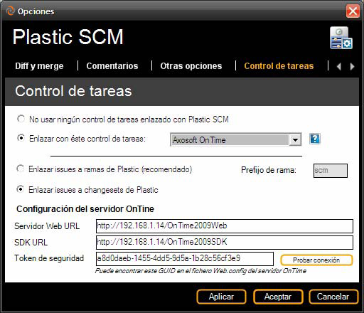
Figura 49: Configuración de Axosoft On Time como control de tareas
Por defecto, la opción activada es la de trabajar asociando tareas a ramas de Plastic. En éste modo de trabajo, se necesita especificar un prefijo de rama de Plastic. Mediante éste prefijo, Plastic SCM enlazará las ramas que comiencen por éste prefijo con tareas de OnTime. Por ejemplo, tal y como muestra la imagen anterior, las ramas que comiencen con el prefijo ‘scm’ serán enlazadas a las tareas de OnTime. La rama con nombre ‘scm012’ será enlazada a la tarea número 12 de OnTime.
Para trabajar asociando tareas a changesets de Plastic (Modo de trabajo “Tarea en changeset), seleccione la opción “Enlazar issues a changesets de Plastic”
El parámetro “Servidor Web URL” en la configuración de OnTime ha de especificar la URL donde se instaló el servicio Web de OnTime.
El parámetro “SDK URL” ha de especificar la URL donde se instaló el paquete SDK del servidor de OnTime.
El parámetro “Servidor” en la configuración del servidor de XXXX especifica la URL del servidor de XXXX donde está instalado.
En el parámetro “Token de seguridad” ha de introducirse el valor especificado en el fichero “Web.config” del servicio de OnTime SDK.
Pulse el botón “Probar conexión” para verificar que la configuración proporcionada es correcta.
Una vez configurados todos estos parámetros Plastic SCM comenzará a hacer uso de la extensión de OnTime de manera totalmente transparente para el usuario.

Características

Modo de trabajo “tarea en rama”
El modo de trabajo por defecto es el de “tarea en rama”, que se utiliza generalmente con el patrón de trabajo de “rama por tarea”, con el que por cada nueva tarea que se va a realizar se crea una nueva rama. Para comenzar a trabajar con Plastic y su extensión de OnTime, en primer lugar se crean los defectos en el control de tareas, para lo cual se accede al menú en la parte superior en “Defect” – “New” dónde se incluyen los datos de la tarea que ha de realizarse, nombre, proyecto asociado, descripción, etc.
Figura 50: Creación de nuevos defectos en OnTime
Al crear la nueva tarea o defecto, OnTime le asignará un número que será el número de rama que se le dará en Plastic a la hora de trabajar en esa tarea, en este caso el número de defecto es el 3.
En el momento en el que el desarrollador al que se le haya asignado esta tarea proceda a trabajar en ella, irá a Plastic y creará una nueva rama, debe de tener en cuenta que para que la extensión enlace la rama creada con la tarea de OnTime, debe de darle el mismo nombre, en este caso 3 con el prefijo ‘scm’; como se ha especificado en la configuración de la extensión de OnTime.
Accediendo a la vista de ramas, en la parte superior izquierda se puede ver información asociada a las ramas que se situará en la parte derecha de la interfaz gráfica, como se puede ver en la siguiente captura. Al pinchar sobre una rama, en la información de la extensión con OnTime se detalla el nombre, título, comentario y desarrollador asignado a esa tarea.
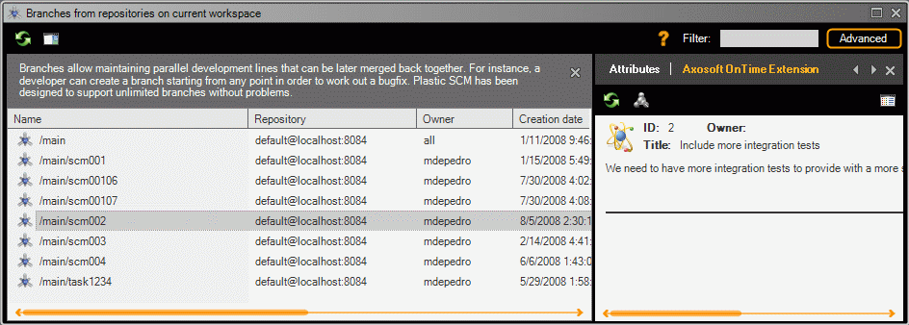
Figura 51: Información detallada de ramas en el modo de trabajo de rama por tarea
Si se pulsa sobre ella se abrirá una ventana del explorador con la tarea o el defecto asociado a esa rama y cuando el usuario quiera cambiar el estado de la tarea, para que pueda visualizar este cambio desde Plastic, tan sólo tiene que dar al botón refrescar en la información de la extensión.

Modo de trabajo “tarea en changeset”
Para comenzar a trabajar primero se deben de haber creado las tareas en OnTime, de igual manera que para el anterior modo de trabajo. En este caso el usuario trabaja haciendo sus cambios en Plastic; y en el momento de hacer protección o check in de los mismos aparecerá un diálogo de protección de ficheros en el que puede incluir comentarios sobre ese changeset así cómo tareas asociadas al mismo desde su herramienta de control de tareas, en este modo de trabajo se pueden asociar una o más tareas a uno o más changesets:
Figura 52: Diálogo de checkin en el modo de trabajo de tarea en changeset
En el diálogo de protección de ficheros, al seleccionar la opción de “Añadir nuevo issue” como muestra la figura anterior, se abrirá un nuevo diálogo en el que se incluye el ID o número de la tarea o defecto con la que se asociará ese changeset:
Figura 53: Diálogo de añadir un defecto a una tarea en modo tarea en changeset
Una vez que se haya asociado el changeset a la tarea en OnTime, desde la vista de changesets se puede no sólo ver la información de la incidencia asociada sino también añadir o borrar tareas, y al pinchar sobre la tarea se abrirá una ventana del explorador con la tarea en OnTime. Si se realiza algún cambio en el estado de la tarea o se amplía la información, tan sólo habrá que refrescar el estado en la extensión de Plastic para ver dichos cambios.
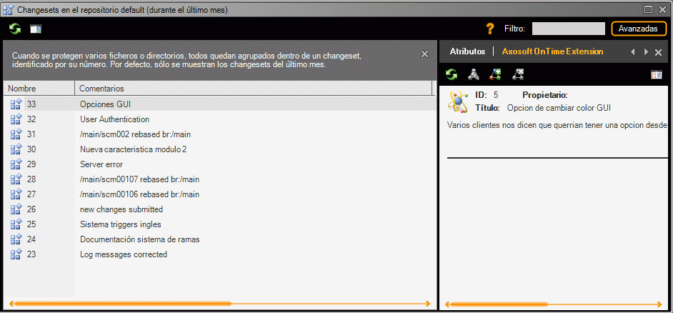
Figura 54: Vista detallada de changesets cuando está configurado el modo de trabajo tarea en changeset

Integración con Version One

Introducción
En la siguiente sección detallaremos los pasos que hay que dar para poder usar la integración de Version One con Plastic SCM, así como las ventajas de usar la misma.
Esta extensión es compatible con la versión 7.2 y siguientes de Version One.

Configuración

Servidor
No es necesario llevar a cabo ninguna operación en el servidor de Version One para integrarlo con Plastic SCM.

Cliente
Para configurar la extensión de Version One, hay que acceder desde la ventana principal de la herramienta gráfica de Plastic SCM al menú de “Preferencias”. Aparecerá una nueva ventana, en la que habrá que seleccionar la pestaña “Control de Tareas”. Seleccione la opción: Asociar al control de tareas “Version One”, tal y como muestra la siguiente figura:
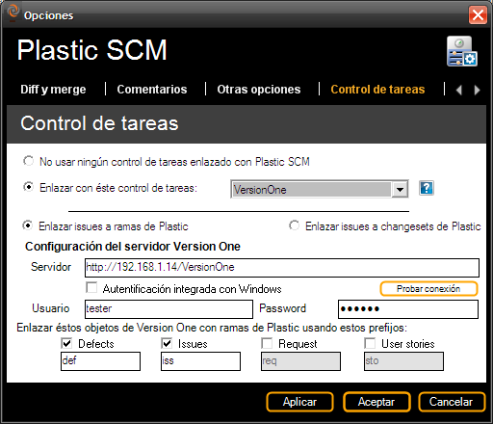
Figura 55: Configuración de control de tareas: Version One
Por defecto, la opción activada es la de trabajar asociando tareas a ramas de Plastic. En éste modo de trabajo, se permite asociar varios prefijos de rama para asociarlas a varios tipos de tarea en Version One. Por ejemplo, si un usuario activa el mapeo de “Defectos” de Version One, las ramas que comiencen con el prefijo ‘def’ (o el prefijo que configura el usuario) serán enlazadas a “Defectos” de Version One. La rama ‘def1001’ sería enlazada al defecto de Version One ‘D-01001’. El resto de objetos de Version One tienen el mismo comportamiento. Se permite enlazar ramas de Plastic a los siguientes tipos de objetos de Version One: “Defects”, “Issues”, “Requests” y “User Stories”.
Importante: Nótese que Version One comienza a enumerar sus objetos desde el número 1000. Por tanto, para asociar una rama de Plastic a un objeto de Version One, el número que sigue al prefijo de la rama también ha de coincidir y ha de ser superior a 1000.
Para trabajar asociando tareas a changesets de Plastic (Modo de trabajo “Tarea en changeset), seleccione la opción “Enlazar issues a changesets de Plastic”. En éste caso, todos los tipos de tareas de Version One son habilitados para ser enlazados a changesets de Plastic.
En relación con la autentificación, marque la casilla “Autentificación integrada con Windows” para realizar la autentificación en Version One a través de los usuarios del dominio de Windows. Si no, introduzca un usuario y contraseña válidos en el servidor de Version One en los campos correspondientes.
Pulse el botón “Probar conexión” para verificar que la configuración proporcionada es correcta.
Una vez configurados todos estos parámetros de Plastic SCM, se puede comenzar a hacer uso de la extensión de Version One de manera totalmente transparente para el usuario.

Características

Modo de trabajo “tarea en rama”
El modo de trabajo por defecto es el de “tarea en rama”, que se utiliza generalmente con el patrón de trabajo de “rama por tarea”, con el que por cada nueva tarea que se va a realizar se crea una nueva rama.
El primer paso antes de comenzar a trabajar será el de crear los defectos en Version One, normalmente el jefe de proyecto creará las tareas o defectos, tan sólo tiene que seleccionar la opción “Add Defect” y aparecerá un formulario para incluir la información de la nueva tarea a realizar.
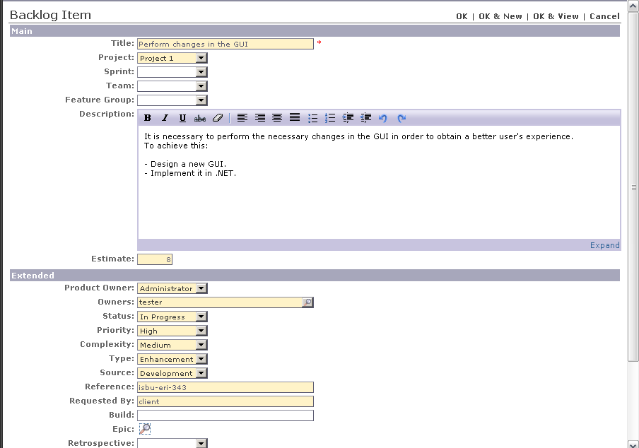
Figura 56: Creando nuevos items en Version One
Después de que se haya creado el defecto, Version One asignará un número a dicho defecto. Version One empieza a enumerar tareas desde el número 1000. Esto ha de tenerse en cuenta a la hora de crear ramas Plastic con la numeración adecuada para que sean asociadas a las correspondientes tareas Version One. En la siguiente imagen podemos ver una lista de defectos creados con Version One.
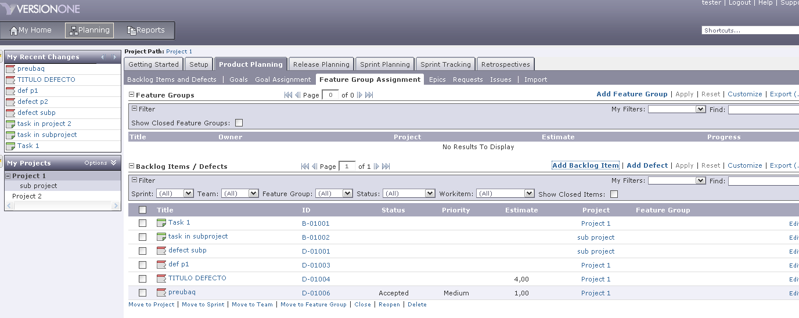
Figura 57: Lista de defectos en Version One
A continuación el desarrollador al que se ha asignado la tarea comenzará a trabajar en ella y creará una nueva rama. Para esto tan sólo tiene que pulsar con el botón derecho en la rama padre y seleccionar la opción “crear rama hija”, como muestra la imagen inferior, y para enlazar esta rama al objeto de Version One, el nombre de la rama ha de constar del prefijo configurado para ese tipo de objeto mas el número de objeto en Version One:
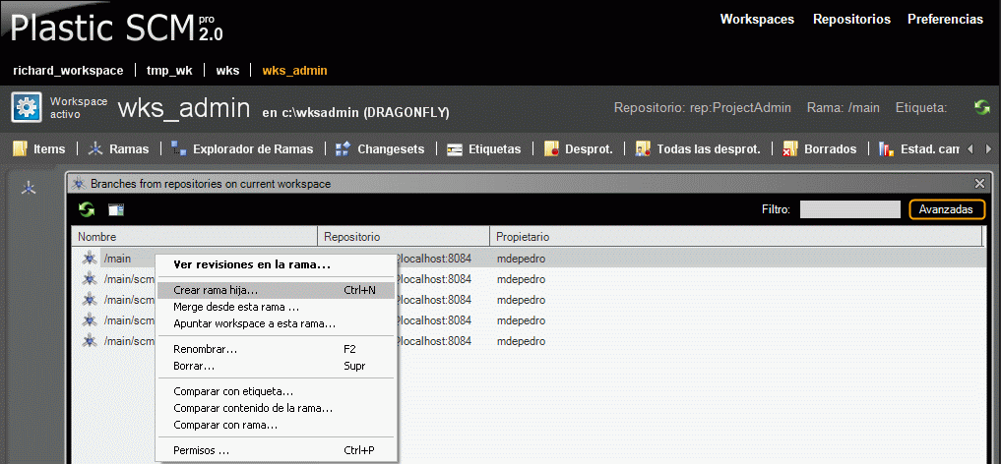
Figura 58: Cómo crear una nueva rama donde resolver el issue
Ahora el usuario puede comprobar la información de los defectos en su control de tareas desde la información extendida de la vista de ramas. Para ello, seleccionará la rama que le interese, se mostrará un diálogo en la parte derecha que muestra la información de la extensión de Version One: número de defecto, propietario, estado, etc.
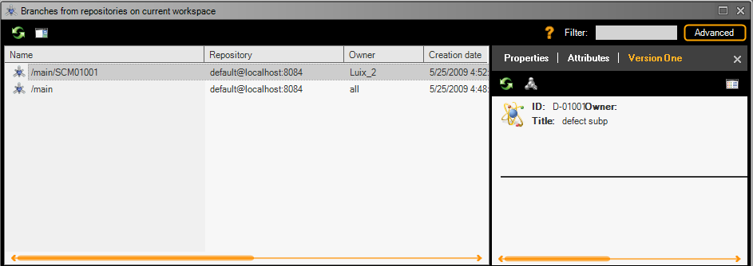
Figura 59: Información detallada de la rama en modo rama por tarea
Seleccionando el defecto que nos interese se abrirá un navegador web con el defecto a la rama asociada, desde dónde el usuario podrá cambiar su estado o cualquier otro campo; la nueva información aparecerá al actualizar con el botón de la parte superior de la información de la extensión de Version One.

Modo de trabajo “tarea en changeset”
Para comenzar a trabajar, primero deben haberse creado las tareas del tipo que sean en Version One. El desarrollador al que se hayan asignado las tareas comenzará a trabajar en ellas. Una vez que el desarrollador haya realizado sus cambios y los proteja aparecerá un diálogo de información de la operación; en este diálogo el usuario puede incluir sus comentarios relativos a dicha operación, además de las tareas asociadas de Version One. Utilizando este modo de trabajo uno o más changesets en Plastic se pueden asociar con una o más tareas en Version One. La apariencia de este diálogo es la que se puede ver en la siguiente imagen:
Figura 60: Diálogo de checkin en el modo de trabajo de tarea en changeset
Seleccionando la opción “Añadir defecto” en este diálogo de la operación de protección se abrirá una nueva ventana en la que se puede incluir el identificador completo de la tarea de Version One, ya sea del tipo “Defect”, “Issue”, “User Story” o “Request”. Pinchando en el botón “Detalles” se muestra la información de la tarea como se puede ver en la siguiente captura:
Figura 61: Diálogo de añadir un defecto a una tarea en modo tarea en changeset
Una vez que el changeset o los changesets se hayan enlazado a las tareas o defectos en Version One, se mostrará la información de la extensión en la vista de changesets. Desde la información de la extensión de Version One los usuarios pueden además, añadir nuevos defectos o eliminar defectos añadidos, y pinchando en cada una de las tareas asociadas a un changeset, se abrirá Version One en una ventana de navegador. Cada vez que un usuario modifique un defecto en Version One, al refrescar la vista de la información de la extensión aparecerá la nueva información en Plastic.
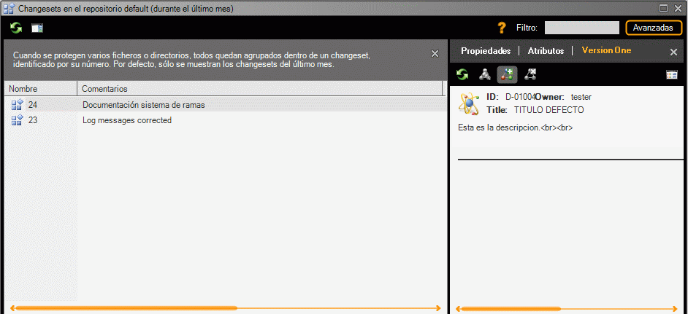
Figura 62: Vista de changesets con información detallada de la tarea asociada

Integración con FogBugZ

Introducción
En esta sección veremos los pasos necesarios para poder usar la integración de FogBugZ con Plastic SCM, así como las ventajas de usar tal integración.
Esta extensión es compatible con la versión 6.1.45H y siguientes de FogBugZ.

Configuración

Servidor
No es necesario llevar a cabo ninguna operación en el servidor de FogBugZ para integrarlo con Plastic SCM. Este servidor es externo, por lo cual una vez registrado y configurado FogBugZ no hay nada más que hacer aquí.

Cliente
Para configurar la extensión de FogBugZ, hay que acceder desde la ventana principal de la herramienta gráfica de Plastic SCM al menú de “Preferencias”. Aparecerá una nueva ventana, en la que habrá que seleccionar la pestaña “Control de Tareas”. Seleccione la opción: Asociar al control de tareas “FogBugZ”, tal y como muestra la siguiente figura:
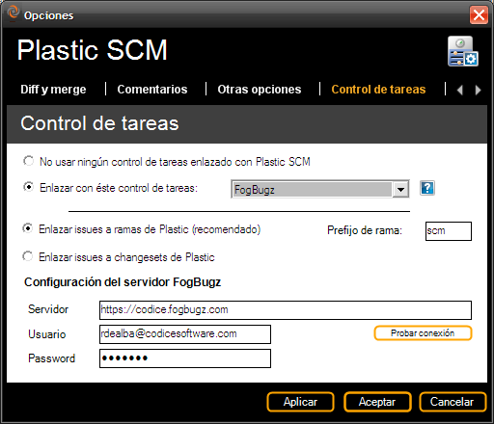
Figura 63: Configuración de FogBugZ como control de tareas
Por defecto, la opción activada es la de trabajar asociando tareas a ramas de Plastic. En éste modo de trabajo, se necesita especificar un prefijo de rama de Plastic. Mediante éste prefijo, Plastic SCM enlazará las ramas que comiencen por éste prefijo con tareas de FogBugZ. Por ejemplo, tal y como muestra la imagen anterior, las ramas que comiencen con el prefijo ‘scm’ serán enlazadas a las tareas de FogBugZ. La rama con nombre ‘scm012’ será enlazada a la tarea número 12 de FogBugZ.
Para trabajar asociando tareas a changesets de Plastic (Modo de trabajo “Tarea en changeset), seleccione la opción “Enlazar issues a changesets de Plastic”.
El parámetro “Servidor” en la configuración del servidor de FogBugZ especifica la URL del hosting de FogBugZ asignado a su proyecto.
Introduzca en los campos “Usuario” y “Password” los parámetros de un usuario válido en el servidor de FogBugZ.
Pulse el botón “Probar conexión” para verificar que la configuración proporcionada es correcta.
Una vez configurados todos estos parámetros de Plastic SCM, se puede comenzar a hacer uso de la extensión de FogBugZ de manera totalmente transparente al usuario.

Características

Modo de trabajo “tarea en rama”
El modo de trabajo por defecto es el de “tarea en rama”, que se utiliza generalmente con el patrón de trabajo de “rama por tarea”, con el que por cada nueva tarea que se va a realizar se crea una nueva rama.
El primer paso antes de comenzar a trabajar será el de crear los defectos en FogBugZ, normalmente el jefe de proyecto creará las tareas o defectos, tan sólo tiene que seleccionar la opción “Caso Nuevo” y aparecerá un formulario para incluir la información de la nueva tarea a realizar.
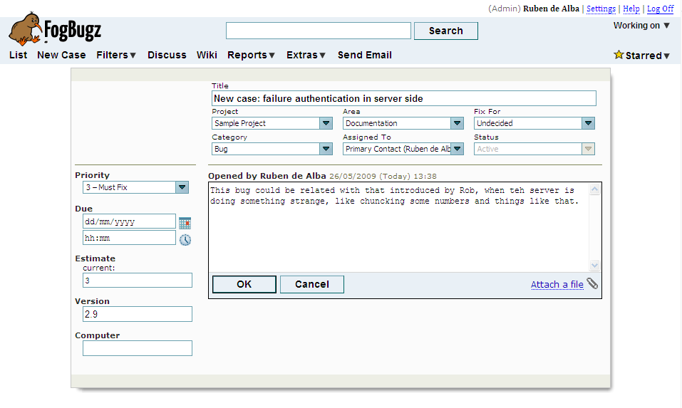
Figura 64: Creando un Nuevo issue en FogBugZ
Después de que se haya creado el defecto, FogBugZ asignará un número a dicho defecto. FogBugZ tiene distintos tipos de tareas, según sean bugs, funcionalidades, etc. En la figura inferior podemos ver una lista de defectos creados con FogBugZ.
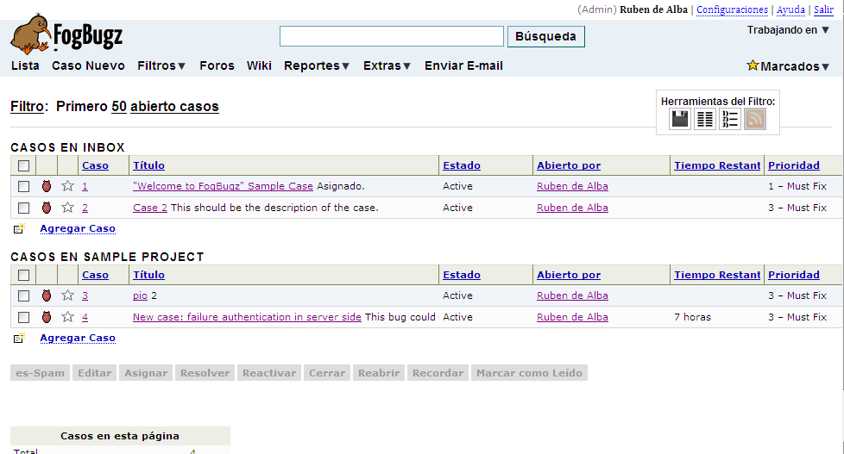
Figura 65: Lista de defectos en FogBugZ
A continuación el desarrollador al que se ha asignado la tarea comenzará a trabajar en ella por lo que crea una nueva rama (para esto tan sólo tiene que hacer clic con el botón derecho en la rama padre y seleccionar la opción “crear rama hija”) como muestra la imagen inferior, y para enlazar esta rama al defecto en FogBugZ debe dar a la rama el mismo número que tiene el defecto.
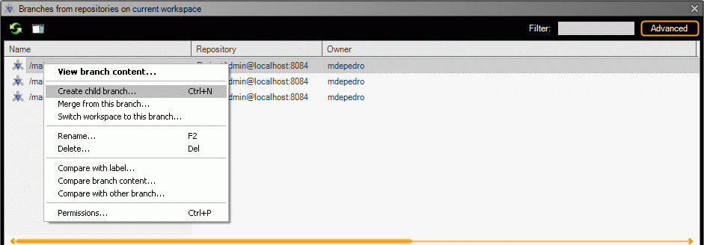
Figura 66: Creando una nueva rama en Plastic SCM para resolver la tarea asociada
Ahora el usuario puede comprobar la información de los defectos en su control de tareas desde la información extendida de la vista de ramas. Para ello, seleccionará la rama que le interese, se mostrará un diálogo en la parte derecha que muestra la información de la extensión de FogBugZ.
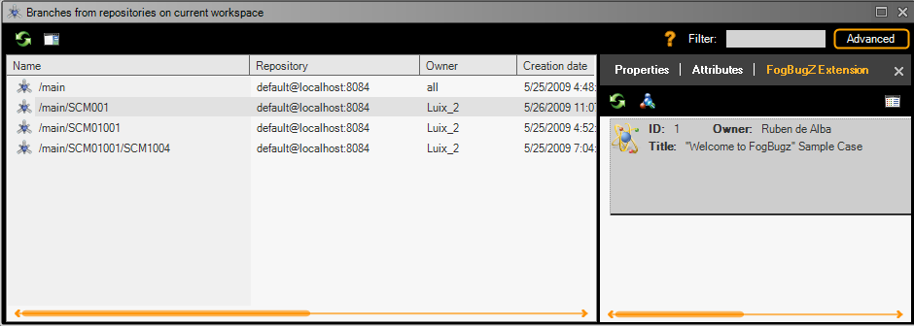
Figura 67: Vista de ramas mostrando información extendida de la tarea asociada
Seleccionando el defecto que nos interese se abrirá un navegador web con el defecto a la rama asociada, desde dónde el usuario podrá cambiar su estado o cualquier otro campo; la nueva información aparecerá al actualizar con el botón de la parte superior de la información de la extensión de FogBugZ.

Modo de trabajo “tarea en changeset”
Para comenzar a trabajar, primero debe haberse creado las tareas en FogBugZ, de este modo el desarrollador al que se hayan asignado las tareas podrá comenzar a trabajar en ellas. Una vez que el desarrollador haya realizado sus cambios y los proteja, aparecerá un diálogo de información de la operación; en este diálogo el usuario puede incluir sus comentarios relativos a dicha operación, además de las tareas asociadas de FogBugZ. Utilizando este modo de trabajo uno o más changesets en Plastic se pueden asociar con una o más tareas en FogBugZ. La apariencia de este diálogo es la que se puede ver en la siguiente imagen:
Figura 68: Diálogo de checkin en el modo de trabajo de tarea en changeset
Seleccionando la opción “Añadir defecto” en este diálogo de la operación de protección se abrirá una nueva ventana en la que se puede incluir el identificador completo de la tarea de Version One, ya sea del tipo “Defect”, “Issue”, “User Story” o “Request”. Pinchando en el botón “Detalles” se muestra la información de la tarea como se puede ver en la siguiente captura:
Figura 69: Diálogo de añadir un defecto a una tarea en modo tarea en changeset
Una vez que el changeset o los changesets se hayan enlazado a las tareas o defectos en FogBugZ, se mostrará la información de la extensión en la vista de changesets. Desde la información de la extensión de FogBugZ los usuarios pueden además, añadir nuevos defectos o eliminar defectos añadidos, y pinchando en cada una de las tareas asociadas a un changeset, se abrirá FogBugZ en una ventana de navegador. Cada vez que un usuario modifique un defecto en FogBugZ, al refrescar la vista de la información de la extensión aparecerá la nueva información en Plastic.
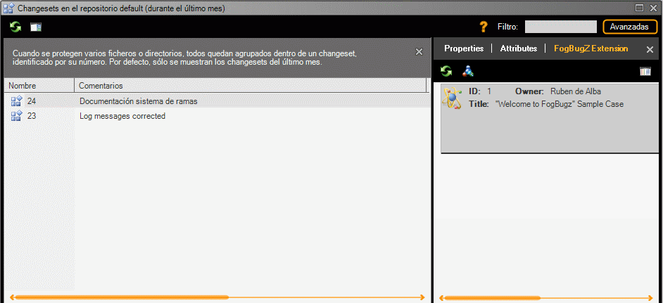
Figura 70: Vista de changesets mostrando información detallada

Registro de operaciones de checkin
Aparte de poder mostrar información de las tareas asociadas a las ramas de forma integrada con Plastic SCM, esta extensión se encarga de loguear en FogBugZ cada una de los checkins que se hagan en las ramas con tareas asociadas.
De este modo después de trabajar un tiempo sobre la rama asociada a la tarea ‘SCM001, si se vuelve a ver el issue se encontraría lo siguiente:
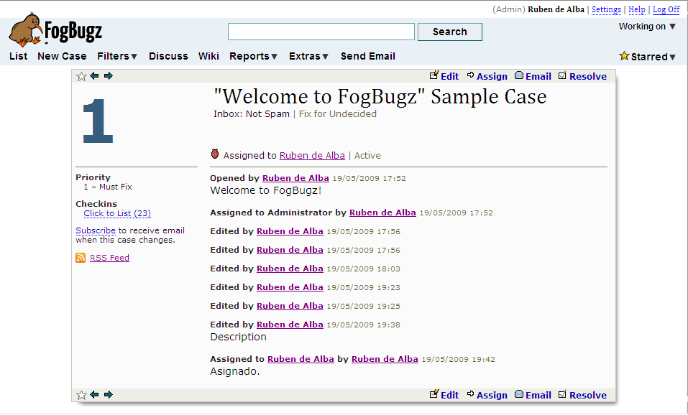
Figura 71: Detalle de un defecto en FogBugZ
Se puede observar cómo han quedado registradas todas las operaciones de checkin hechas sobre la rama asociada a ese issue.
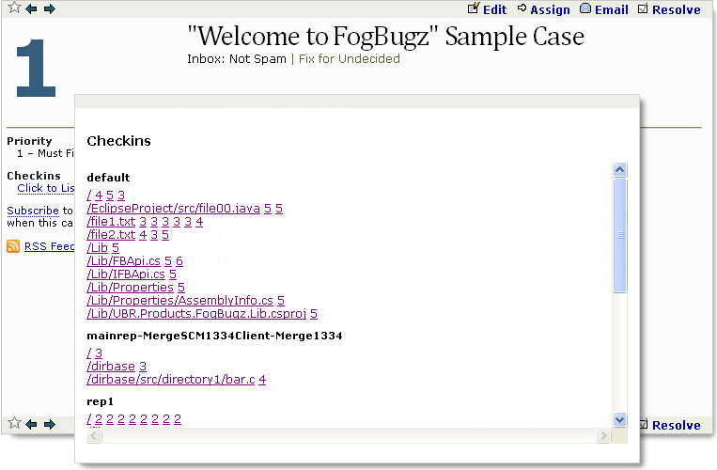
Figura 72: Checkin information generated by Plastic SCM.

Integración con Rally

Introducción
En este apartado estudiaremos qué pasos hay que dar para poder usar la integración de Rally Software Development, como poder aprovechar al máximo los objetos que define Rally (tareas, defectos y escenarios), usando Plastic SCM.

Configuración

Servidor
Para poder disponer de toda la funcionalidad de la extensión de Rally Software Development es necesario obtener una cuenta de su producto, no se necesitará instalar ningún tipo de software localmente ya que todas las operaciones contra Rally se realizan vía Web a través de su portal.

Cliente
Para configurar la extensión de Rally, hay que acceder desde la ventana principal de la herramienta gráfica de Plastic SCM al menú de “Preferencias”. Aparecerá una nueva ventana, en la que habrá que seleccionar la pestaña “Control de Tareas”. Seleccione la opción: Asociar al control de tareas “Rally”, tal y como muestra la siguiente figura:
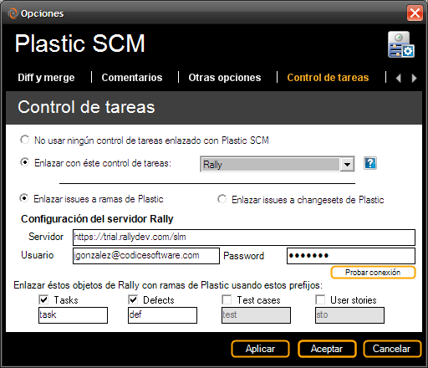
Figura 73: Configuración de Rally como control de tareas
Por defecto, la opción activada es la de trabajar asociando tareas a ramas de Plastic. En éste modo de trabajo, se permite asociar varios prefijos de rama para asociarlas a varios tipos de tarea en Rally. Por ejemplo, si un usuario activa el mapeo de “Defectos” de Rally, las ramas que comiencen con el prefijo ‘def’ (o el prefijo que configura el usuario) serán enlazadas a “Defectos” de Rally. La rama ‘def007’ sería enlazada al defecto de Rally ‘DE07’. El resto de objetos de Rally tienen el mismo comportamiento. Se permite enlazar ramas de Plastic a los siguientes tipos de objetos de Rally: “Tasks”, “Defects”, “Test cases” y “User stories”.
Para trabajar asociando tareas a changesets de Plastic (Modo de trabajo “Tarea en changeset), seleccione la opción “Enlazar issues a changesets de Plastic”. En éste caso, todos los tipos de tareas de Rally son habilitados para ser enlazados a changesets de Plastic.
El parámetro “Servidor” en la configuración del servidor de Rally especifica la URL del hosting de Rally asignado a su proyecto.
Especifique un nombre de usuario y password válidos para la URL proporcionada en los campos “Usuario” y “Password”.
Pulse el botón “Probar conexión” para verificar que la configuración proporcionada es correcta.
Una vez configurados todos estos parámetros Plastic SCM comenzará a hacer uso de la extensión de Rally de manera totalmente transparente para el usuario.

Características

Modo de trabajo “tarea en rama”
El modo de trabajo por defecto es el de “tarea en rama”, que se utiliza generalmente con el patrón de trabajo de “rama por tarea”, con el que por cada nueva tarea que se va a realizar se crea una nueva rama.
To start working with Plastic SCM and its Rally extension the objects on Rally must be created. Users can create new tasks, defects, test cases and user stories through the “My Home” tab:
Para comenzar a trabajar con Plastic y su extensión de Rally, en primer lugar se han de crear las tareas, defectos, y/o casos de prueba en el portal de Rally a través de la pestaña “My Home” en la página de inicio de Rally:
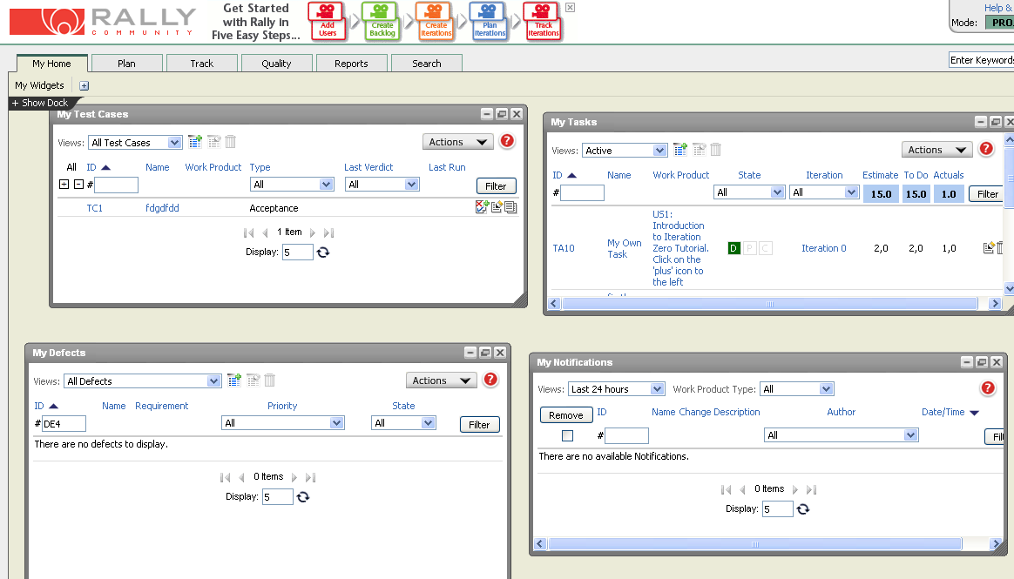
Figura 74: Vista general de la aplicación web de Rally
Los defectos pueden ser creados a través de su propia sección, pulsando en “Actions” y en “Add new defect”. A continuación se muestra un ejemplo de edición de un “Defect” Nuevo:
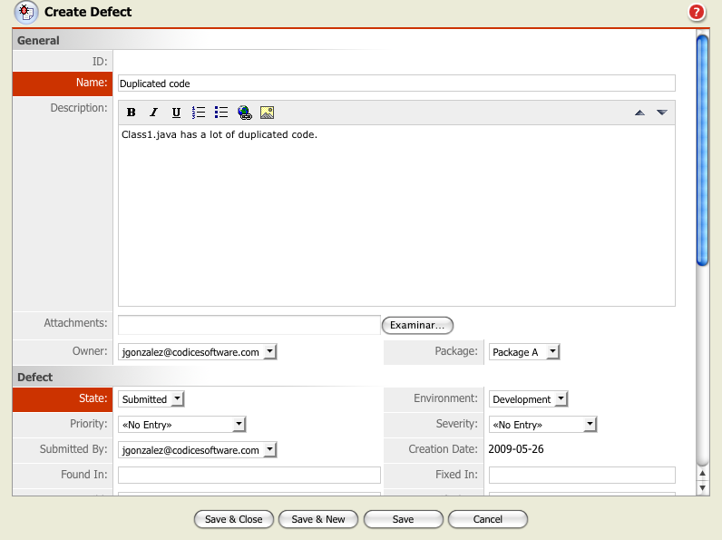
Figura 75: Creación de un Nuevo defecto en Rally
Al crear la nueva tarea, defecto o escenario, Rally le asignará un identificador (ID) que será el mismo identificador de rama que se le dará en Plastic a la hora de trabajar en esa tarea, si se ha creado una defecto el aspecto del identificador será “DE12” por ejemplo, este identificador referencia al objeto de tipo defecto número 12. Si se hubiera creado una tarea el aspecto sería TA12 o si hubiera sido un escenario US12.
En el momento en el que el desarrollador al que se le haya asignado esta tarea proceda a trabajar en ella, accederá a la herramienta gráfica de Plastic SCM y creará una nueva rama. Debe de tener en cuenta que el nombre de la rama creada ha de coincidir con el prefijo configurado para el tipo de tarea en Rally seguido del número identificativo que Rally ha asignado a dicha tarea. Por ejemplo, si configuramos el prefijo ‘scm’ para ser enlazados con defectos de Rally, la rama ‘SCM012’ será enlazada con el defecto ‘DE12’.
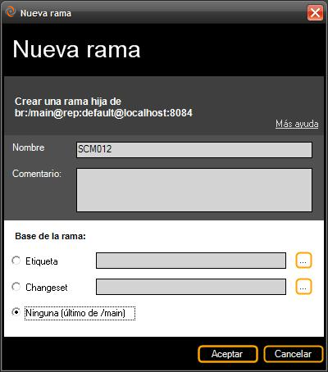
Figura 76: Creación de una rama asociada al defecto de Rally
Ahora el usuario puede comprobar la información de los defectos en su control de tareas desde la información extendida de la vista de ramas. Para ello, seleccionará la rama que le interese, se mostrará un diálogo en la parte derecha que muestra la información de la extensión de Rally: identificador de defecto, título, propietario y descripción.
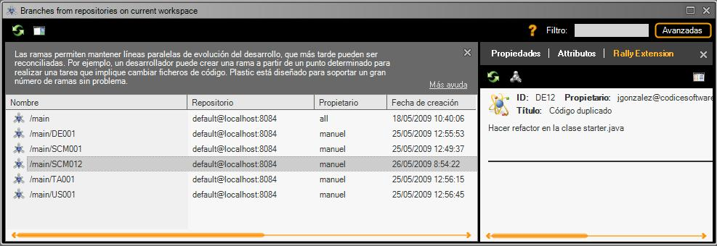
Figura 77: Vista de ramas donde se observa información extendida relacionada con la tarea asociada a cada rama
Si se pulsa sobre ella se abrirá una ventana del explorador con el objeto asociado a esa rama y cuando el usuario quiera cambiar el estado de la tarea, para que pueda visualizar este cambio desde Plastic, tan sólo tiene que dar al botón “Refrescar” en la información de la extensión que se sitúa encima de la información del objeto.

Modo de trabajo “tarea en changeset”
Una vez que se haya creado el objeto en Rally, de igual manera que para el anterior modo de trabajo, en este caso el usuario trabaja haciendo sus cambios en Plastic; en el momento de hacer protección o checkin de los mismos aparecerá un diálogo de protección de ficheros en el que puede incluir comentarios sobre ese changeset así cómo tareas asociadas al mismo desde su herramienta de control de tareas, en este modo de trabajo se pueden asociar una o más tareas a uno o más changesets:
Figura 78: Diálogo de checkin en el modo de trabajo de tarea en changeset
En el diálogo de protección de ficheros, al seleccionar la opción de “Añadir nuevo issue” como muestra la figura anterior, se abrirá un nuevo diálogo en el que se incluye el identificador completo de la tarea de rally, (del objeto que sea) con la que se asociará ese changeset:
Figura 79: Diálogo de añadir un defecto a una tarea en modo tarea en changeset
Una vez que se haya asociado el changeset a la tarea en Rally, desde la vista de changesets se puede no sólo ver la información de la incidencia asociada sino también añadir o borrar tareas, y al pinchar sobre la tarea se abrirá una ventana del explorador con la tarea en Rally. Si se realiza algún cambio en el estado de la tarea o se amplía la información, tan sólo habrá que refrescar el estado en la extensión de Plastic para ver dichos cambios.
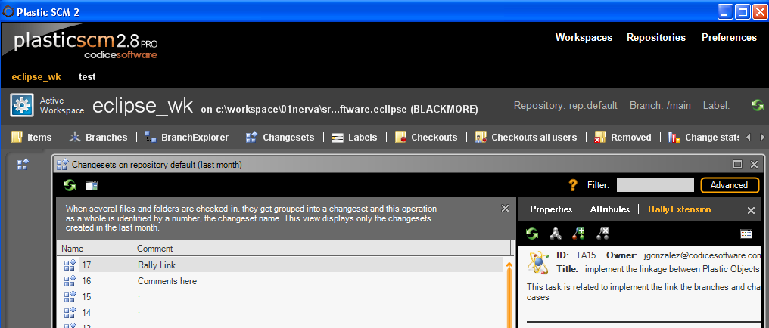
Figura 80: Vista de changesets donde se aprecia la información extendida para cada changeset, relacionada con la tarea asociada a dicho changeset.

Configuración global
Plastic SCM permite establecer una configuración global en el servidor, de modo que todos los clientes tengan los mismos parámetros por defecto. Dichos parámetros pueden ser sobreescritos en cada cliente por los suyos propios. Esto es útil para establecer una configuración global donde se especifique los parámetros del servidor, dejando en la configuración local de cada cliente los datos de credenciales de autenticación.
Los pasos a dar para crear una configuración global son:
- Crear un archivo de configuración desde la GUI de Plastic.
- Crear los archivos de configuración y la carpeta correspondiente en el directorio del servidor de Plastic.
- Mover la configuración creada del cliente al servidor, estableciéndola de este modo como global.
- Personalizar la configuración global, de modo que solamente contenga los parámetros necesarios.
- Reiniciar el servidor de Plastic SCM.
- En cada cliente, elegir el sistema de control de tareas a utilizar. Los parámetros globales se cargarán como parámetros por defecto.
Las secciones siguientes explican cada paso.

Cómo crear un archivo de configuración
Utilice el cliente de Plastic SCM para establecer los parámetros de la extensión. Al configurar el control de tareas, se creará un fichero en el directorio local del usuario con dichos parámetros:
Windows XP and previous versions:
C:\Documents and Settings\<user>\Local Configuration\Program Data\plastic\

Windows Vista / 7
C:\Users\<user>\AppData\local\plastic\

Linux
/home/<user>/.plastic/
El fichero de configuración de la extensión tendrá el nombre del control de tareas escogido y la extensión .conf. Ejemplo:
jiraextension.conf
Dicho fichero contiene los parámetros de configuración que Plastic utiliza para trabajar con dicho control de tareas. Un ejemplo de fichero sería el siguiente:
<?xml version="1.0"?>
<JiraExtensionConfiguration xmlns:xsd="http://www.w3.org/2001/XMLSchema" xmlns:xsi="http://www.w3.org/2001/XMLSchema-instance">
<BranchPrefix>scm</BranchPrefix>
<WorkingMode>TaskOnBranch</WorkingMode>
<AttributePrefix />
<SoapUrl>/rpc/soap/jirasoapservice-v2</SoapUrl>
<TaskUrl>/browse/</TaskUrl>
<HttpUrl>http://192.168.1.232:8080</HttpUrl>
<User>admin</User> <Password>|SoC|9UPFGBct4onv5NZJ+zVp+B1pW8sUESx8rvJYVP8Pj9nOSU9MM1Ah6w==</Password>
<ProjectKey>PRJ</ProjectKey>
<CustomFieldId>10020</CustomFieldId>
</JiraExtensionConfiguration>

Cómo crear las carpetas de configuración local en el servidor
En el directorio de instalación del servidor, el administrador creará unos ficheros y carpetas determinados:
Plastic SCM\server\
config\
config\extensions
Dentro de cada directorio ‘config’, un fichero configurationfiles.conf contendrá los ficheros que el cliente puede descargar de dicho servidor. Éste contiene una sección de extensiones y la lista de ficheros que están disponibles. Este fichero es necesario por motivos de seguridad, asegurando que solamente aquellos ficheros listados pueden ser descargados del servidor. Ejemplo:
[extensions]
server\config\extensions\jiraextension.conf
En este ejemplo, se utiliza una configuración con Jira. Nótese que el separador de directorios es una contrabarra (‘\’), incluso aunque los clientes estén ejecutando Linux.
Para cargar la nueva configuración, es necesario reiniciar el servidor de Plastic SCM.

Cómo mover la configuración del cliente al servidor
Mueva el fichero de configuración creado en el paso 1 a la ubicación “config\extensions\” creada en el servidor. La ubicación que Plastic primero buscará para cargar la configuración será dicho directorio local de usuario; por lo tanto si desea probar que la configuración global funciona correctamente deberá mover y no copiar dicho fichero; de otro modo, Plastic seguirá tratando de cargar el fichero que se encuentra en el directorio local del usuario.

Personalizar la configuración global
Ahora el fichero <extensión>.conf puede ser personalizado de modo que tenga los valores comunes en el servidor y el cliente especifique aquellos parámetros personales. De este modo, cuando un usuario abra la pestaña de ‘Control de tareas’ en el diálogo de preferencias de la GUI de Plastic, se cargarán automáticamente los parámetros establecidos en el servidor.

Reiniciar el servidor de Plastic SCM
Es necesario reiniciar el servidor de Plastic SCM para que se cargue la nueva configuración y los clientes puedan utilizar los parámetros globales del servidor.

Instalación en los clientes
En los clientes, elija el sistema de control de tareas a utilizar. Los parámetros globales deberán aparecer como valores por defecto. Es importante que cada cliente establezca su sistema de control de tareas, de modo que así se cree un fichero <extensión>.conf en su directorio local de usuario. Este fichero contendrá únicamente la información introducida por el usuario. La información cargada desde el servidor no se almacenará localmente. Es importante notar que el password se almacena encriptado en el fichero <extensión>.conf.

